[Capa. Elemento obrigatório. Deve ser mantida nesta configuração antes da diagramação]
[TODAS as informações entre {{ }} não devem ser alteradas, pois são preenchidas automaticamente]

RELATÓRIO NACIONAL ANUAL DE ACOMPANHAMENTO DA
QUALIDADE DO AR
{{current_year}}

[Expediente Federativo. Elemento obrigatório. Deve ser mantido nesta configuração.]

REPÚBLICA FEDERATIVA DO BRASIL
Presidente
Nome do(a) Presidente
Vice-Presidente
Nome do(a) Vice-Presidente
Ministério do Meio Ambiente e Mudança Do Clima
Ministro(a)
Nome do(a) Ministro(a)
Secretaria-Executiva
Secretário(a)-Executivo(a)
Nome do(a) Secretário(a)-Executivo(a)
Secretaria Nacional de Meio Ambiente Urbano, Recursos Hídricos e Qualidade Ambiental
Secretário(a)
Nome do(a) Secretário(a)
Departamento de Qualidade Ambiental
Diretor(a)
Nome do(a) Diretor(a)
Coordenação-Geral de Qualidade Ambiental
Coordenador(a)-Geral
Nome do(a) Coordenadro(a)-Geral

Ministério do Meio Ambiente e Mudança do Clima
Secretaria Nacional de Meio Ambiente Urbano, Recursos Hídricos e Qualidade Ambiental

RELATÓRIO NACIONAL ANUAL DE ACOMPANHAMENTO DA
QUALIDADE DO AR
{{current_year}}

SUMÁRIO-EXECUTIVO

Brasília, DF
MMA
Ano de publicação

[Expediente Técnica. Elemento obrigatório. Deve ser mantido nesta configuração.]

© Ano de publicação Ministério do Meio Ambiente e Mudança do Clima – MMA.

Permitida a reprodução sem fins lucrativos, parcial ou total, por qualquer meio, se citados a fonte do Ministério do Meio Ambiente e Mudança do Clima ou sítio da internet.

Coordenação
Nome do(a) coordenador(a)

Equipe Técnica
Lista dos integrantes da equipe (instituição)

Equipe Consultiva
Lista dos integrantes da equipe (instituição)

Redação
Lista dos integrantes da equipe (instituição)

Revisão
Lista dos integrantes da equipe (instituição)

Diagramação
Lista dos integrantes da equipe (instituição)

Essa publicação foi produzida por meio do TED Nº Número do TED, Projeto Instrumentos para a Gestão da Qualidade do Ar no Brasil.
[Apresentação. Elemento obrigatório. Deve ser mantido nesta configuração.]

APRESENTAÇÃO
A qualidade do ar é um tema central para a saúde pública, para a proteção dos ecossistemas e para o enfrentamento das mudanças climáticas. Nos últimos anos, o Brasil avançou de forma significativa na construção de uma governança nacional para o monitoramento e a gestão da poluição atmosférica.
Este Relatório Anual de Acompanhamento da Qualidade do Ar consolida, em formato acessível e transparente, as informações disponíveis sobre o monitoramento da poluição atmosférica no país. A partir de dados enviados pelos Órgãos Estaduais de Meio Ambiente e coletados em plataformas públicas, o documento reúne análises sobre a rede de monitoramento existente, sua evolução, cobertura, poluentes avaliados e a representatividade espaço temporal do conjunto de estações.
A publicação também apresenta os avanços na estruturação do banco de dados nacional e destaca as ferramentas interativas disponibilizadas na plataforma digital, que detalham e ampliam o acesso público às informações.
Ao reunir e organizar dados de {{current_year}}, este relatório busca fortalecer a tomada de decisão baseada em evidências, apoiar a formulação de políticas públicas e contribuir para o aprimoramento contínuo da gestão da qualidade do ar no Brasil.

[Sumário. Elemento obrigatório. Deve ser atualizado após a finalização do relatório]

SUMÁRIO

INTRODUÇÃO
Instruções: Todo o texto desta seção é editável. Os trechos realçados (em amarelo) indicam o conteúdo mínimo a ser revisado em cada edição, caso o restante do texto seja mantido. Os trechos entre {{texto}} são atualizados automaticamente – apenas necessário alterar o ano de referência desejado. Conferir o texto e remover esta nota antes de gerar o documento oficial.
A poluição do ar impacta negativamente o clima e os ecossistemas. A Organização Mundial da Saúde (OMS) alerta que a poluição do ar é o principal risco ambiental à saúde humana e estima que 99% da população mundial seja exposta às concentrações de poluentes superiores aos limites recomendados ​(OMS, 2024a).
É mandatório que estratégias integradas e coordenadas de gestão da qualidade do ar sejam implementadas nos âmbitos municipal, estadual e federal. Nesse contexto, foi instituída em 2024 a Política Nacional de Qualidade do Ar ​(BRASIL, 2024a)​, que estabelece princípios, objetivos e instrumentos voltados à gestão da qualidade do ar no Brasil.
O Conselho Nacional do Meio Ambiente (Conama) também publicou a Resolução nº 506, de 5 de julho de 2024 ​(BRASIL, 2024b)​, que revoga e atualiza diretrizes e padrões de qualidade do ar da Resolução Conama nº 491, de 19 de novembro de 2018 ​(BRASIL, 2018)​. Esses avanços normativos reforçam o compromisso dos entes federados e do Ministério do Meio Ambiente e Mudança do Clima (MMA) com a gestão da qualidade do ar.
O Relatório Anual de Acompanhamento da Qualidade do Ar é um dos instrumentos de gestão da qualidade do ar no âmbito federal. O objetivo é consolidar, de forma transparente e acessível, as informações sobre o monitoramento da poluição atmosférica no território nacional, permitindo avaliar tendências, identificar áreas críticas e subsidiar a formulação de políticas públicas baseadas em evidências.
Disponível em plataforma interativa e em relatório digital, este documento apresenta o estado da arte sobre a qualidade do ar no Brasil. Nas seções seguintes, são detalhadas informações sobre a rede de monitoramento da qualidade do ar, incluindo a evolução do número de estações, sua distribuição e abrangência espacial, os poluentes analisados, a representatividade espaço-temporal, além da população e dos tipos de uso do solo cobertos pelo monitoramento. São apresentadas as perspectivas de expansão da rede de monitoramento, as estratégias de comunicação e divulgação de dados, bem como informações sobre os Relatórios de Avaliação da Qualidade do Ar elaborados pelos Órgãos Estaduais de Meio Ambiente (OEMA).
Nota
O relatório adota princípios metodológicos alinhados ao Guia Técnico para o Monitoramento e Avaliação da Qualidade do Ar (BRASIL, 2020) e às boas práticas da Agência de Proteção Ambiental dos Estados Unidos (US EPA), adaptados ao contexto nacional, de modo a assegurar rigor técnico e comparabilidade das análises.
A consolidação de um banco de dados nacional de monitoramento permitiu a realização de análises de tendência, sazonalidade e número de ultrapassagens dos padrões de qualidade do ar, trazendo informações inéditas sobre o tema. A plataforma disponibiliza, ainda, ferramentas de análise interativa e de download de dados, ampliando o acesso público às informações.
Aviso
Ressalta-se que são apresentados apenas os dados coletados até {{current_year}} junto aos OEMAs, por meio de consultas na internet e formulário aplicado. A qualidade das informações está intimamente atrelada ao preenchimento correto do formulário e envio dos dados pelos OEMAs.

Método de coleta de dados
Instruções: Todo o texto desta seção é editável. Os trechos realçados (em amarelo) indicam o conteúdo mínimo a ser revisado em cada edição, caso o restante do texto seja mantido. Os trechos entre {{texto}} são atualizados automaticamente – apenas necessário alterar o ano de referência desejado. Conferir o texto e remover esta nota antes de gerar o documento oficial.
Neste relatório, foram utilizadas quatro fontes principais de informações para a obtenção dos dados de monitoramento da qualidade do ar no Brasil: (1) Formulário para os OEMAs aplicado pelo MMA (Consulta 2025); (2) Coleta de dados na plataforma do MonitorAr - Sistema Nacional de Gestão da Qualidade do Ar; (3) Coleta interna em plataformas estaduais (Coleta interna); (4) Coleta de dados na plataforma PurpleAir (PurpleAir 2025). A coleta de informações foi realizada com o objetivo de verificar a disponibilidade de informações referentes à qualidade do ar, as características da rede de monitoramento e a publicação de dados, relatórios e planos.
Aviso
As informações obtidas por meio do questionário foram compiladas e, em alguns casos, complementadas com os dados disponíveis no Sistema Nacional de Gestão da Qualidade do Ar (MonitorAr), dados da plataforma de qualidade do ar do Instituto de Energia e Meio Ambiente - IEMA (IEMA, 2025) e coleta manual realizada pela equipe do projeto.
Com o objetivo de levantar informações atualizadas, foi encaminhado um formulário às Unidades Federativas (UFs). As respostas recebidas compõem a Consulta 2025, base de referência para o diagnóstico do cenário nacional.
O formulário foi estruturado em seções temáticas para que as UFs pudessem detalhar as ações em andamento, como:
- Estrutura da rede de monitoramento: identificação das estações existentes em cada UF, discriminando estações de referência, de operação própria, vinculadas a licenças ambientais e indicativas (sensores de baixo custo). Também foram solicitadas informações sobre o número de unidades, categorias, métodos utilizados e calibração dos equipamentos;
- Mudanças na rede: registro de alterações ocorridas em 2024, como expansão, inativação ou reativação de estações e ampliação;
- Dados de monitoramento: levantamento sobre o tratamento e formatação dos dados, métodos utilizados, disponibilidade pública das informações e envio dos dados de monitoramento;
- Integração ao Sistema MonitorAr: verificação do grau de integração dos dados estaduais ao sistema nacional, identificação de estações ainda não integradas, parâmetros monitorados, localização e prazos estimados para conclusão da integração;
- Relatórios de Avaliação da Qualidade do Ar: verificação da publicação de relatórios nos últimos quatro anos e divulgação ao público;
- Planos de Controle de Emissões Atmosféricas: identificação da existência de planos publicados ou em elaboração;
- Inventários de Emissões Atmosféricas: verificação da publicação de inventários recentes e métodos utilizados (medições, estimativas ou outros);
- Planos de Gestão da Qualidade do Ar: existência e estágio de execução de planos de gestão estaduais.
Além disso, foi solicitado o preenchimento detalhado das informações técnicas das estações de monitoramento em operação nas UFs. Para cada estação, as UFs deveriam informar:
- Identificação do município;
- Proprietário;
- Operador;
- Tipo de funcionamento (automática ou manual);
- Categoria (referência ou indicativa);
- Status de funcionamento (ativa ou inativa);
- Método de amostragem;
- Calibração;
- Fabricante;
- Modelo;
- Certificação
- Poluentes monitorados;
- Localização geográfica (latitude, longitude e elevação);
- Início e fim de operação;
- Anos monitorados;
- Finalidade das medições;
- Informações sobre integração ao MonitorAr;
- Realocação de estações

Nota
O questionário foi preenchido por todos os OEMAs do Brasil, atingindo uma taxa de retorno de 100%.
Algumas UFs informaram que seus dados estão integrados ao sistema MonitorAr, enquanto outros indicaram o uso de plataformas próprias de monitoramento. Nesse caso, a equipe deste relatório realizou a extração direta dos dados, as categorizando como Coleta Interna.
Aviso
O nível de detalhamento das informações foi variável em função das respostas das UFs. As informações faltantes foram indicadas como “Não Declaradas”.
Os estados da Bahia (BA) e Maranhão (MA) informaram não possuir rede de monitoramento. No entanto, a equipe localizou plataformas públicas com dados disponíveis e desenvolveu rotinas automáticas de extração, acessíveis nos links abaixo (coleta interna):
- webScraper_MA.py (LINK NOVO GIT)
- webScraper_BA.py (LINK NOVO GIT)
Os Estados do Rio de Janeiro (RJ) e São Paulo (SP) declararam que possuem plataformas específicas para obtenção dos dados. Para o RJ, foi desenvolvido um script de extração automática uma vez que, os dados não foram enviados pelo OEMA e a plataforma apresenta restrições de download. Os dados de SP foram obtidos utilizando o código desenvolvido pelo pesquisador Dr. Mario Gavidia Calderón, disponível no repositório qualR (Calderón; Kamigauti, 2024).
Nota
Todos os códigos de extração e tratamento dos dados estão disponíveis no repositório do projeto: (LINK NOVO GIT)
Para a coleta dos dados do Estado do RJ foi utilizado o script: (LINK NOVO GIT)
Adicionalmente, foram obtidas informações sobre a rede de sensores da plataforma PurpleAir (https://www2.purpleair.com). As informações foram obtidas via Interface de Programação de Aplicações (API) e o procedimento está disponível em getPurpleAirData.ipynb (LINK NOVO GIT)
Aviso
A extração dos dados da plataforma PurpleAir contemplou exclusivamente metadados das estações, com foco em: situação de funcionamento, categoria, marca e modelo, poluentes monitorados, datas de início e fim de operação, latitude e longitude, e anos monitorados.

Origem dos dados
A Tabela 1 mostra a origem das informações sobre o monitoramento da qualidade do ar coletadas para a elaboração do presente relatório.
No levantamento via formulário, os Estados de Rondônia (RO), Tocantins (TO), Piauí (PI) e Sergipe (SE) informaram não possuir rede de monitoramento de referência ou indicativa. Entretanto, na coleta interna realizada em diferentes bases de dados, foram encontradas informações de monitoramento para as UFs RO e TO. Por sua vez, os Estados do Acre (AC), Amazonas (AM), Roraima (RR) e Pará (PA) informaram não possuir estações de referência, porém declararam operar rede indicativa com sensores de baixo custo.
Tabela 1 - Origem das informações sobre o monitoramento da qualidade do ar pelos OEMAs.
{{SECAO_1_2_TABELA1}}
Fonte: Elaborado pelos autores (2026)

Banco de dados
O banco de dados atrelado a este relatório compreende a consolidação e padronização das séries históricas de qualidade do ar no Brasil, considerando as estações de monitoramento de referência e indicativas distribuídas em todo o território nacional. O objetivo principal foi garantir a uniformização das informações provenientes de diferentes agências ambientais e plataformas estaduais, assegurando a comparabilidade, integridade e acesso facilitado aos dados.
Inicialmente, todos os dados coletados foram submetidos a um processo de padronização de formato e nomenclatura, de modo a harmonizar o conteúdo entre diferentes fontes. Essa padronização incluiu a adequação das colunas, cabeçalhos e unidades de medida, bem como a adoção de um formato único de registro temporal, em escala horária. A estrutura padronizada adotada para todas as estações segue o modelo exemplificado na Figura 1.
Figura 1 - Exemplo de planilha padronizada no banco de dados de qualidade do ar.
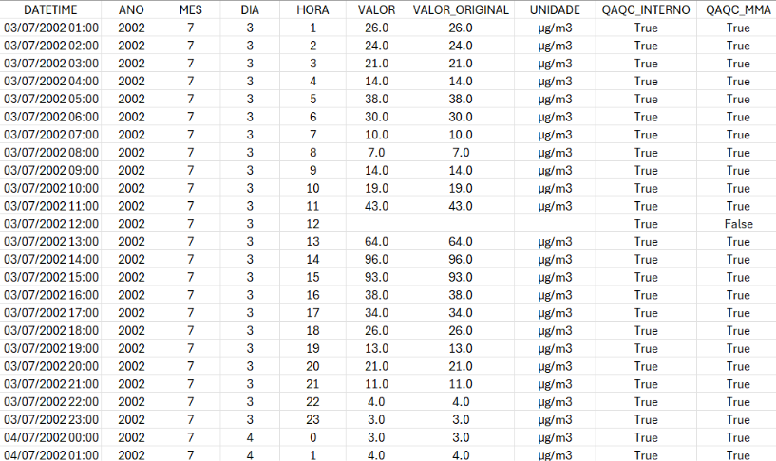
Fonte: Elaborado pelos autores (2026)

As unidades de medida de todos os poluentes foram convertidas conforme as recomendações da Resolução Conama nº 506/2024, garantindo coerência para a comparação com os padrões nacionais de qualidade do ar.
O banco de dados passou por duas etapas complementares de controle de qualidade:
(1) Controle interno: realizado a partir das tags de controle fornecidas pelas agências ambientais, identificando dados validados, suspeitos ou inválidos com base nos critérios de consistência interna, falhas de medição e manutenção dos equipamentos. Entre esses, estão o Espírito Santo (ES), São Paulo (SP), Santa Catarina (SC), Rio de Janeiro (RJ) e Bahia (BA). Nos demais estados, os conjuntos de dados fornecidos não incluíram informações explícitas sobre a validação interna ou sobre a classificação de dados inválidos. Os registros válidos são indicados como 'True' na coluna QA/QC_interno.
(2) Controle externo: executado de forma independente, com aplicação de limites físicos recomendados pela US EPA (U.S. Environmental Protection Agency) (EPA, 2015). Essa etapa visou detectar e invalidar valores fora dos limites considerados adequados para cada poluente, evitando a influência de medições incorretas. Os registros validados após essa verificação são indicados por 'True' na coluna QAQC_MMA.
Aviso
Apenas os registros com ambas as tags internas e externas marcadas como 'True' foram considerados válidos para análises subsequentes.
Para garantir e facilitar o uso das informações, o banco de dados foi estruturado em um sistema de pastas, organizado conforme o poluente monitorado. Cada pasta corresponde a um poluente específico e contém um conjunto de arquivos no formato .csv, onde cada arquivo representa uma estação de monitoramento. O conteúdo de cada arquivo compreende toda a série temporal disponível para aquele poluente e estação, incluindo as tags de validação QA/QC.
A identificação única de cada estação e poluente foi construída a partir de um identificador (ID) padronizado (Figura 2), composto pela concatenação das seguintes informações:
- Sigla da unidade federativa (UF);
- Código numérico da estação dentro do estado;
- Categoria da estação (referência, indicativa ou não declarado);
- Tipo de funcionamento (automática, manual ou não declarado);
- Tipo de poluente monitorado.

Figura 2 - Exemplo de ID usado para nomear as estações de monitoramento no banco de dados de qualidade do ar.
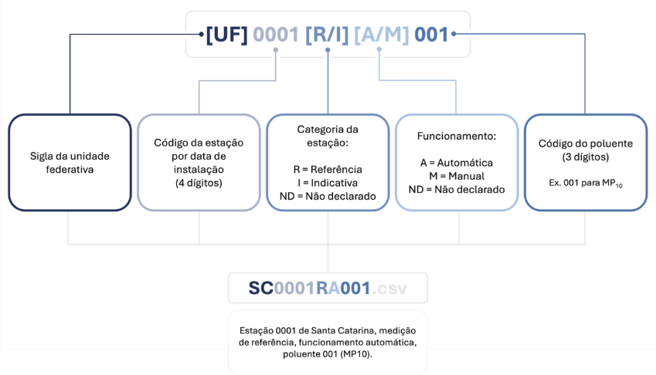
Fonte: Elaborado pelos autores (2026)
Aviso
No caso das estações em que os estados não reportaram a categoria ou tipo de funcionamento, foi utilizado a sigla “ND” (Não declarado), conforme exemplo: BA0001ND001.csv.
Além da base de dados em escala horária, foram geradas séries agregadas em escala diária, mensal e anual, seguindo os critérios de representatividade temporal estabelecidos no Guia Técnico de Monitoramento e Avaliação da Qualidade do Ar do MMA (Brasil, 2020). A criação dessas séries agregadas seguiu critérios de completude mínima de dados, garantindo que apenas períodos com cobertura suficiente de medições horárias fossem considerados válidos para o cálculo das médias. A estrutura de pastas e nomenclatura foi mantida entre as diferentes escalas temporais, assegurando consistência entre os níveis de agregação e facilitando o cruzamento entre séries horárias, diárias, mensais e anuais.
Adicionalmente, foi elaborada uma planilha de metadados contendo informações descritivas e operacionais de cada estação da rede nacional de monitoramento. Essa planilha reúne dados sobre a localização geográfica (latitude e longitude), nome oficial da estação conforme declarado pelo respectivo OEMA, tipo e finalidade do monitoramento, categoria de representatividade espacial, bem como os poluentes monitorados e os parâmetros de controle de qualidade associados.
Nota
O resultado desse processo é um banco de dados nacional padronizado e validado de qualidade do ar, abrangendo todas as estações da rede de monitoramento em operação no Brasil. Esse banco fornece uma base para análises temporais, espaciais e estatísticas, e constitui uma ferramenta para avaliações de tendência, estudos de exposição populacional e validação de modelos de qualidade do ar.

Dica
A planilha de metadados está disponível no link NOVO LINK GIT

DEFINIÇÕES, PADRÕES E PARÂMETROS DA QUALIDADE DO AR NO BRASIL
A gestão da qualidade do ar é um processo cíclico que envolve o diagnóstico, definição de metas, monitoramento, implementação de programas e revisão contínua (Figura 3). Nesse ciclo, o Relatório Anual de Acompanhamento da Qualidade do Ar consolida e assegura a transparência sobre os dados de qualidade do ar no território nacional. O relatório segue as diretrizes da Resolução Conama nº 506, de 5 de julho de 2024, ao apresentar, anualmente, o panorama nacional da qualidade do ar.
Figura 3 - Ciclo de gestão da qualidade do ar.
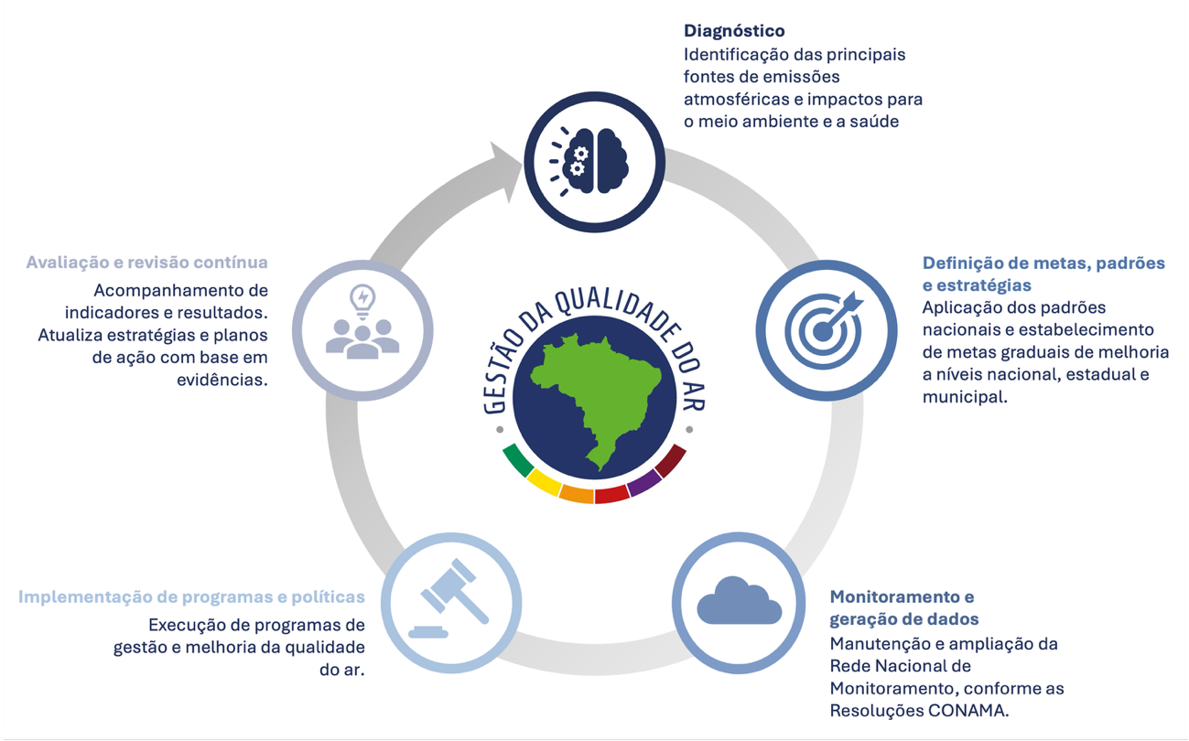
Fonte: Elaborado pelos autores (2025)

A gestão da qualidade do ar baseia-se em padrões nacionais, em redes de monitoramento e no controle de emissões das fontes. Os padrões de qualidade do ar definem os níveis máximos de poluentes considerados seguros para a saúde e o meio ambiente, enquanto o monitoramento fornece registros desses níveis e orienta ações de controle e prevenção. A Resolução Conama nº 506/2024, estabelece os padrões nacionais de qualidade do ar e as diretrizes para sua aplicação em todo o território nacional. Atualizada com base nas diretrizes da OMS, a resolução propõe a restrição gradual dos padrões de qualidade do ar.

Poluentes e fontes de emissão
Segundo a Resolução Conama nº 506/2024, considera-se poluente atmosférico qualquer substância presente no ar em quantidade ou concentração capaz de torná-lo nocivo à saúde humana, prejudicial ao meio ambiente ou incômodo ao bem-estar da população. A seguir, são apresentados os principais poluentes monitorados no Brasil, conforme estabelecido pela Resolução vigente.

Material Particulado - MP
Material particulado é a mistura de partículas sólidas e gotículas líquidas suspensas no ar, de diferentes tamanhos e composições (EPA, 2025). Uma síntese da definição, potenciais fontes emissoras e efeitos na saúde causados pelo MP é apresentada na Figura 4.
Figura 4 - Definição, fontes emissoras e impactos do Material Particulado (MP).
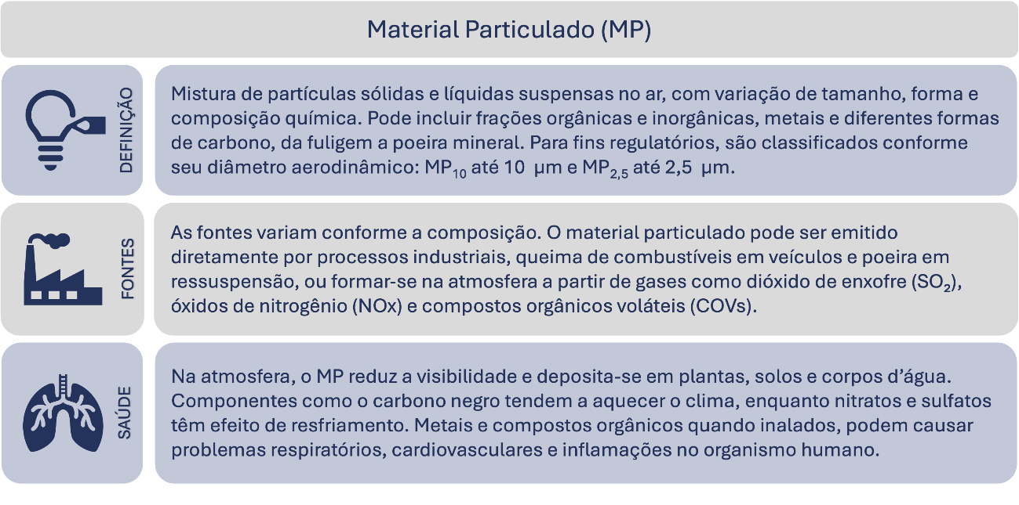
Fonte: Elaborado pelos autores (2025)

Material Particulado Inalável - MP₁₀
Partículas sólidas ou líquidas suspensas no ar, como poeira, neblina, aerossóis e fuligem, com diâmetro aerodinâmico de até 10 micrômetros (μm) (Brasil, 2024b). A definição, potenciais fontes emissoras e efeitos na saúde causados pelo MP₁₀ são apresentados na Figura 5.
Figura 5 - Definição, fontes emissoras e impactos do Material Particulado Inalável (MP₁₀).
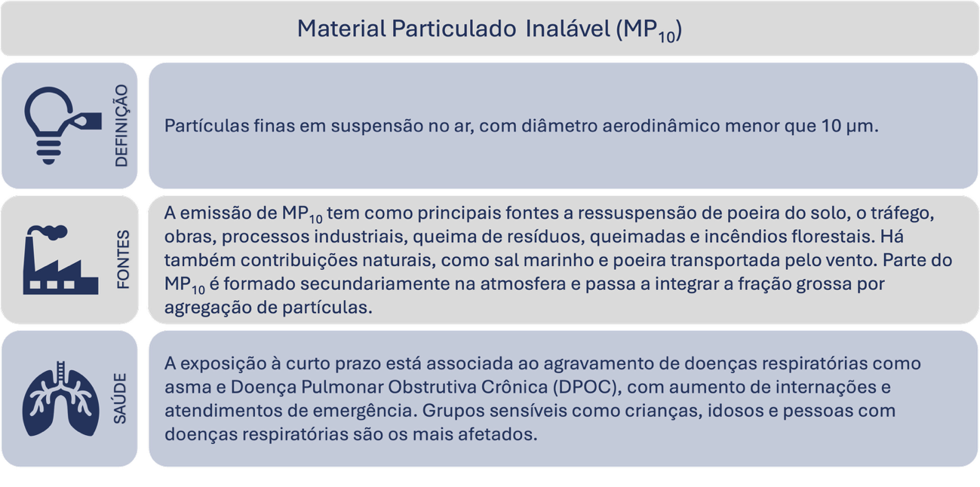
Fonte: Elaborado pelos autores (2025)

Material Particulado Fino - MP_{2,5}
Partículas ainda mais finas, com diâmetro de até 2,5 micrômetros (μm). São formadas principalmente pela queima de combustíveis fósseis e processos industriais (BRASIL, 2024b) (Figura 6).

Figura 6 - Definição, fontes emissoras e impactos do Material Particulado Fino (MP2,5).
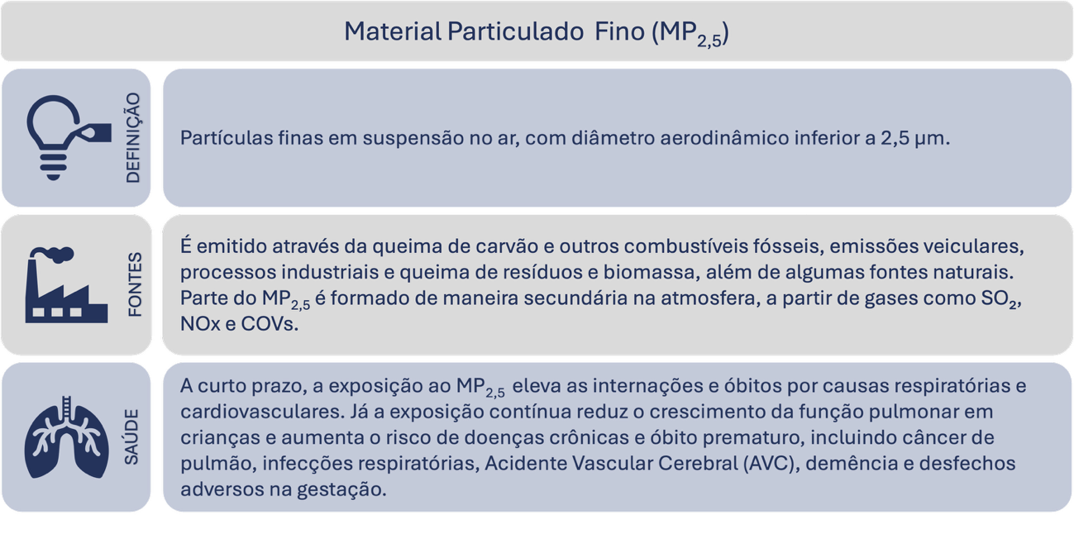
Fonte: Elaborado pelos autores (2025)

Dióxido de Enxofre - SO₂
Gás incolor e solúvel em água, liberado principalmente pela queima de combustíveis fósseis em indústrias, usinas e sistemas de aquecimento (CETESB, 2024a) (Figura 7).
Figura 7 - Definição, fontes emissoras e impactos do Dióxido de Enxofre (SO₂).
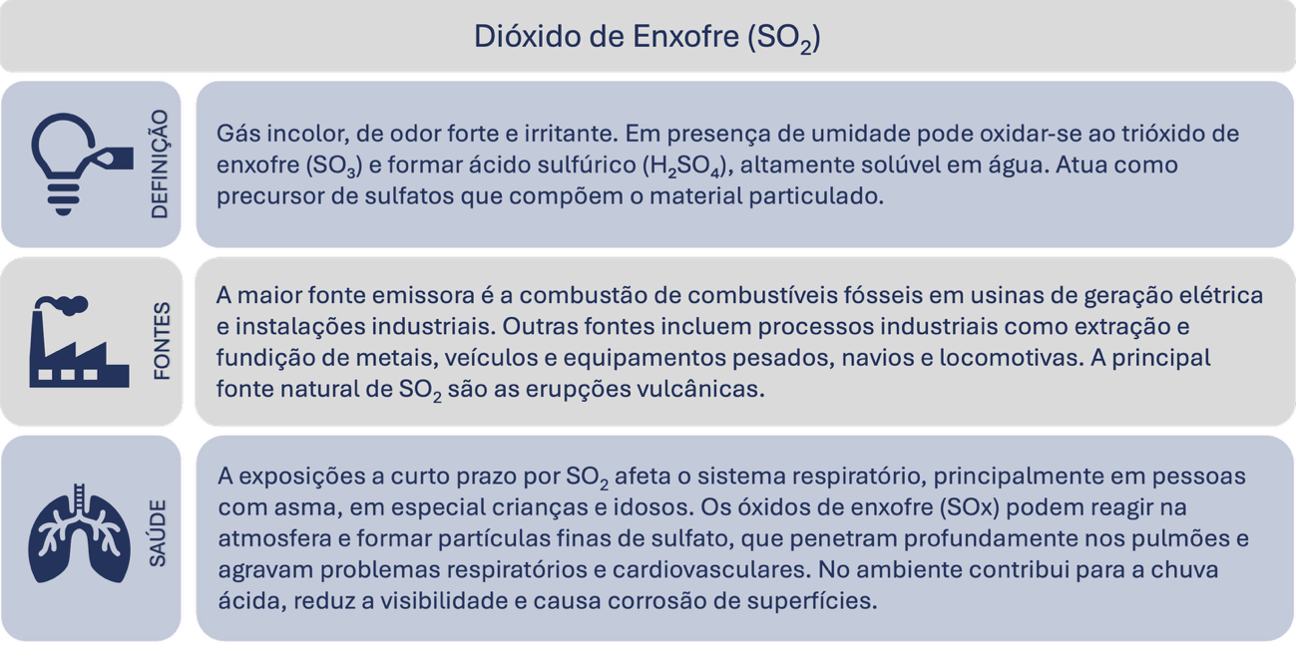
Fonte: Elaborado pelos autores (2025)

Dióxido de Nitrogênio - NO₂
Gás de cor marrom-avermelhada e odor forte, formado na queima de combustíveis em veículos, indústrias e usinas termelétricas. É um oxidante potente e pode participar da formação de ozônio e material particulado (OMS, 2024b) (Figura 8).
Figura 8 - Definição, fontes emissoras e impactos do Dióxido de Nitrogênio (NO₂).
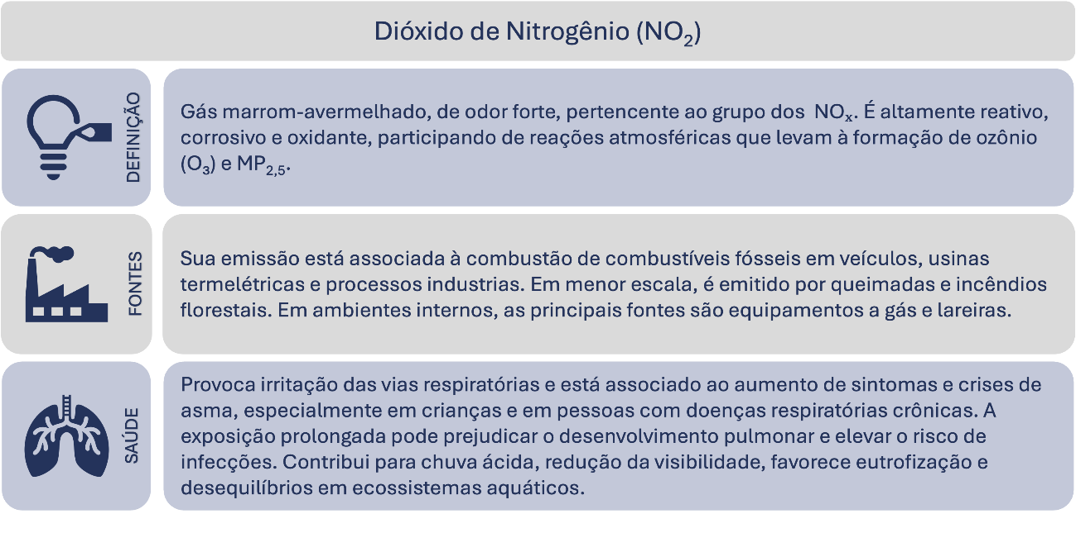
Fonte: Elaborado pelos autores (2025)

Ozônio - O₃
Gás secundário formado por reações fotoquímicas entre poluentes como óxidos de nitrogênio (NOₓ) e compostos orgânicos voláteis (COVs), sob a ação da luz solar (OMS, 2024b) (Figura 9).
Figura 9 - Definição, fontes emissoras e impactos do Ozônio (O₃).
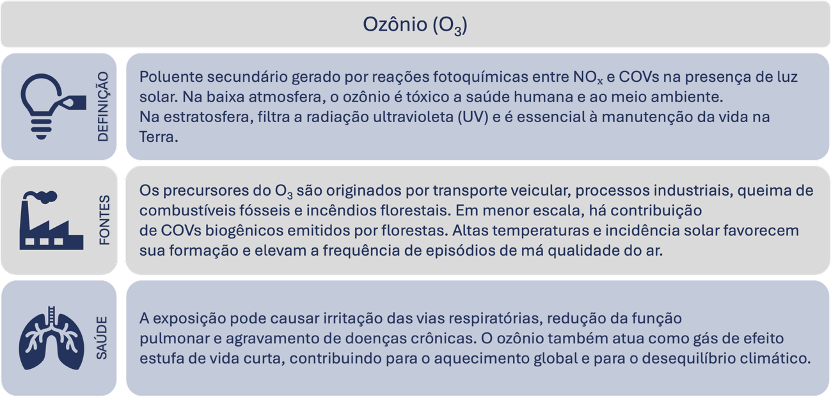
Fonte: Elaborado pelos autores (2025)

Fumaça
Está relacionada ao material particulado gerado pela queima de combustíveis e outros processos de combustão. Esse parâmetro indica o grau de escurecimento da atmosfera e está diretamente associado à poluição por material particulado (CETESB, 2024b) (Figura 10).
Figura 10 - Definição, fontes emissoras e impactos da Fumaça (FMC).
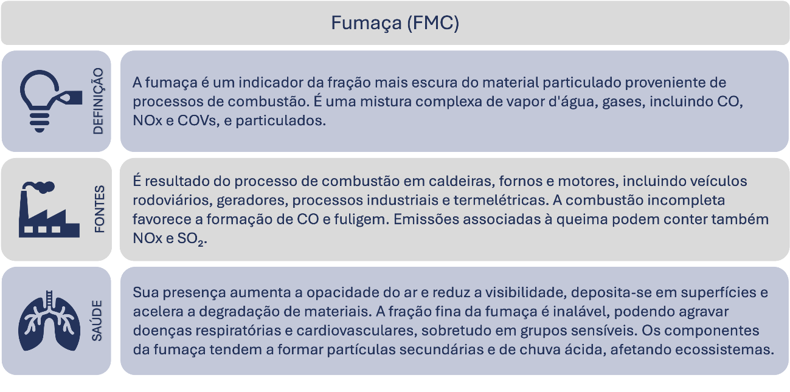
Fonte: Elaborado pelos autores (2025)

Monóxido de Carbono – CO
Gás incolor e inodoro produzido pela queima incompleta de combustíveis como gasolina, carvão, lenha e gás natural. A principal fonte atmosférica é o tráfego veicular (OMS, 2024b) (Figura 11).
Figura 11 - Definição, fontes emissoras e impactos do Monóxido de Carbono (CO).
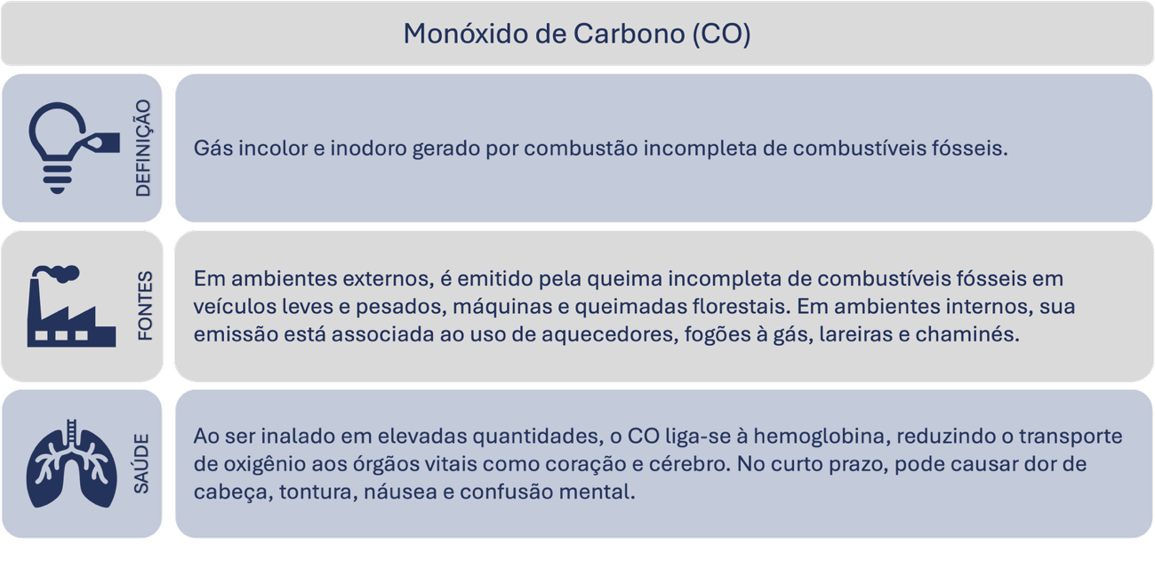
Fonte: Elaborado pelos autores (2025)

Partículas Totais em Suspensão – PTS
Conjunto de partículas sólidas ou líquidas presentes no ar, com diâmetro de até 50 micrômetros (μm). Incluem poeiras, fumaça e aerossóis que interferem na visibilidade (BRASIL, 2024b) (Figura 12).
Figura 12 - Definição, fontes emissoras e impactos das Partículas Totais em Suspensão (PTS).
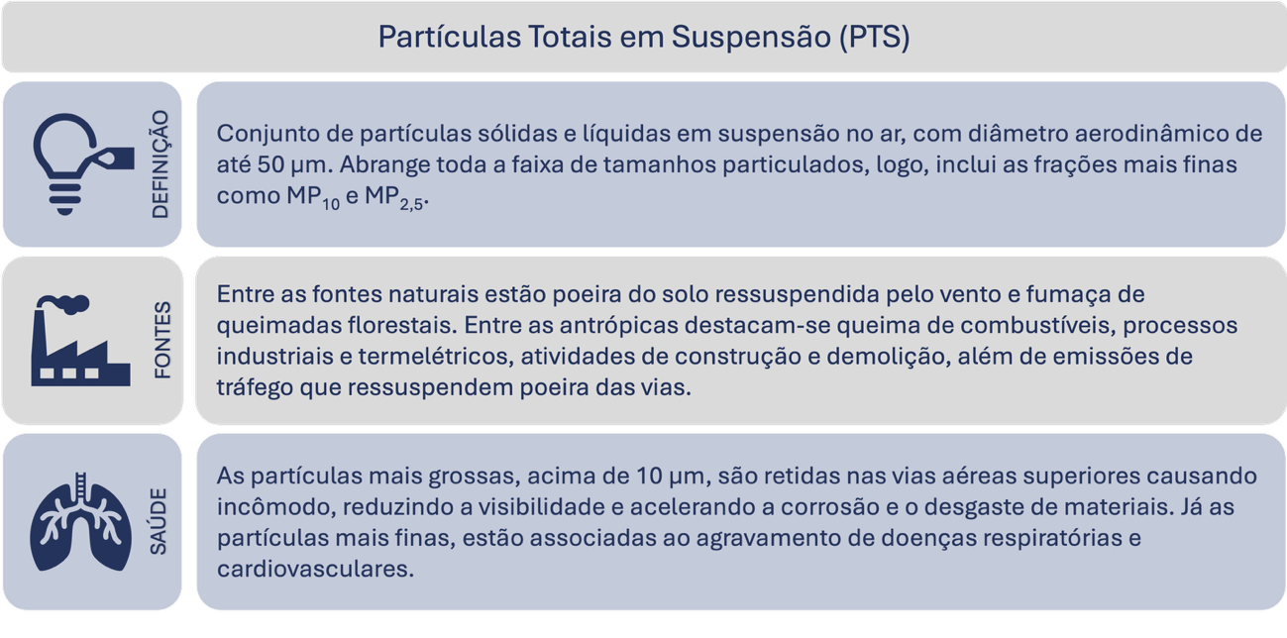
Fonte: Elaborado pelos autores (2025)
Chumbo – Pb
Metal pesado liberado na atmosfera principalmente por processos industriais, fundições e queima de combustíveis (OMS, 2024b) (Figura 13).
Figura 13 - Definição, fontes emissoras e impactos do Chumbo (Pb).
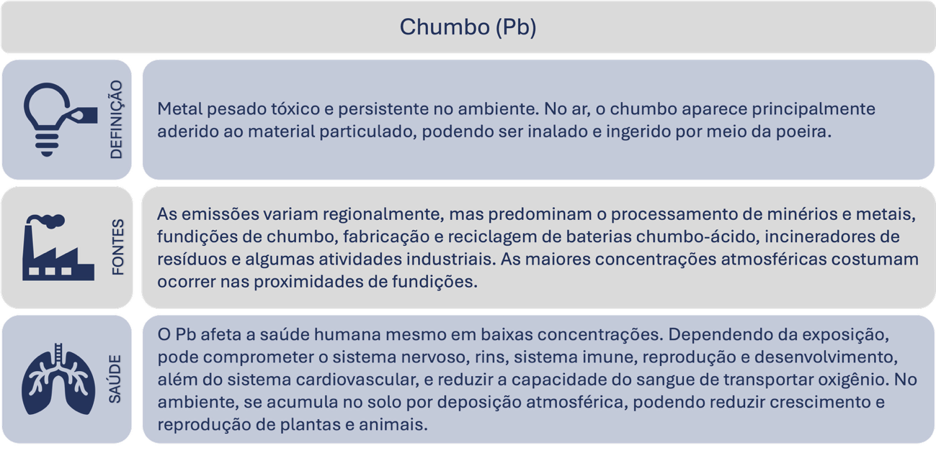
Fonte: Elaborado pelos autores (2025)

Nota
De acordo com a Resolução Conama nº 506/24 (Brasil, 2024b), a unidade de medida para a concentração dos poluentes atmosféricos é micrograma por metro cúbico (μg/mᶟ), com exceção do Monóxido de Carbono - CO, que é reportado como partes por milhão (ppm).

Emissão, transporte e recepção
A presença desses poluentes (reportados na seção 2.1) na atmosfera está diretamente relacionada às fontes que os emitem, sejam elas naturais ou antropogênicas. Essas fontes podem ser classificadas como fixas ou móveis, cada uma com características próprias e diferentes impactos na qualidade do ar (SOGA, 2025).
- Fontes fixas: também chamadas de fontes pontuais ou estacionárias, são instalações ou equipamentos que liberam poluentes de forma contínua ou intermitente, como indústrias, usinas, caldeiras e fornos. Essas fontes permanecem em local fixo e estão entre as principais responsáveis pelas emissões associadas a processos produtivos e geração de energia.
- Fontes móveis: são meios de transporte e equipamentos que se deslocam e emitem poluentes durante seu funcionamento, como automóveis, caminhões, ônibus, motocicletas, navios, aeronaves, e máquinas móveis. Essas fontes liberam gases e partículas resultantes da combustão de combustíveis fósseis.
A emissão de poluentes ocorre quando substâncias gasosas ou particuladas são lançadas na atmosfera por essas fontes. Após a emissão, os poluentes passam por um processo de dispersão atmosférica, no qual são transportados e diluídos pelo movimento do ar. Esse processo é influenciado por fatores como direção e velocidade dos ventos, umidade e temperatura do ar e topografia (Figura 14).
A recepção dos poluentes acontece quando as substâncias dispersas no ar entram em contato com as pessoas e o meio ambiente. Elas podem ser inaladas ou depositar-se sobre plantas, solos e corpos d’água, completando o ciclo da poluição atmosférica.
Figura 14 - O ciclo da poluição atmosférica: Emissão, dispersão e recepção de poluentes no ar.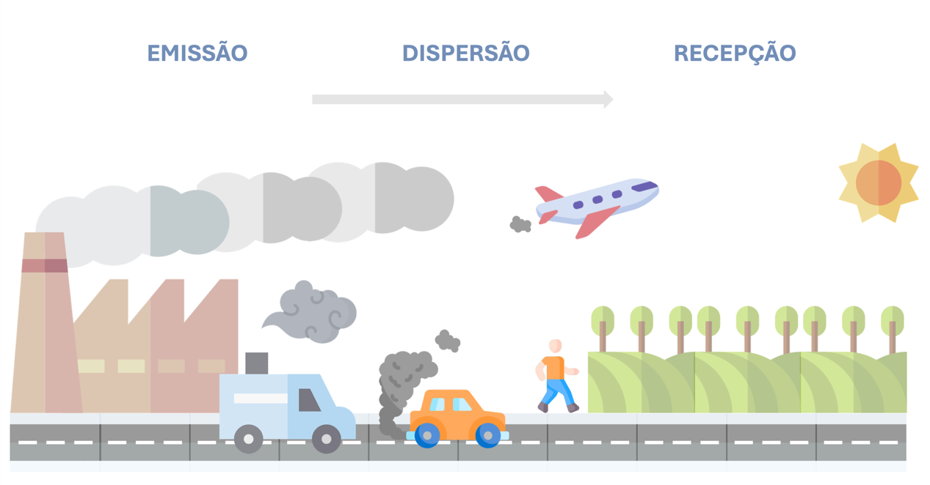
Fonte: Elaborado pelos autores (2025)

Impactos na saúde e meio ambiente
Os impactos da poluição do ar variam no tempo e no espaço e podem se propagar por longas distâncias, alcançando áreas distantes das fontes emissoras. A poluição do ar pode impactar principalmente a saúde pública (Figura 15), ambiente e ecossistemas (Figura 16), economia e produtividade e justiça social, conforme detalhado a seguir.
Aviso
Saúde pública: A exposição de curto prazo aos poluentes no ar está associada à irritação das vias aéreas, tosse, chiado e falta de ar, com aumento de atendimentos de emergência e internações hospitalares por causas respiratórias e cardiovasculares durante episódios de má qualidade do ar. A exposição prolongada eleva o risco de doenças crônicas, incluindo asma e Doença Pulmonar Obstrutiva Crônica (DPOC), declínio da função pulmonar, doença isquêmica do coração, acidente vascular cerebral, câncer de pulmão, diabetes tipo 2, demência e desfechos adversos na gestação. Crianças, idosos, gestantes e pessoas com doenças pré-existentes formam o grupo mais sensível aos efeitos.
Figura 15 - Os efeitos da poluição atmosférica na saúde humana.
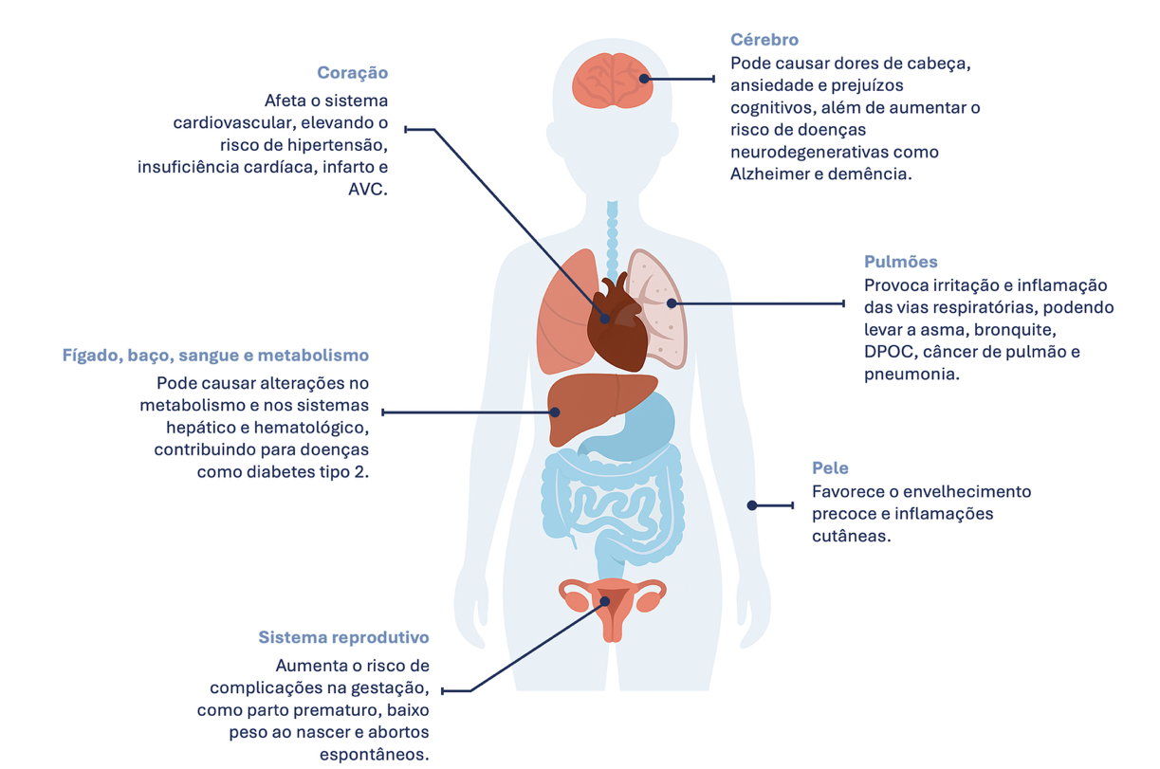
Fonte: Elaborado pelos autores (2025)
Aviso
Ambiente e ecossistemas: A deposição de poluentes no solo e na vegetação provoca danos nas folhagens, redução do crescimento e alterações na composição de comunidades vegetais. Em ambientes aquáticos, a deposição de enxofre e nitrogênio contribui para acidificação e eutrofização, com perda de biodiversidade e alteração da qualidade da água. Partículas finas podem prejudicar a visibilidade e deteriorar superfícies. Materiais, edificações e patrimônios sofrem corrosão e escurecimento por deposição. O carbono negro absorve radiação e aquece o clima, enquanto sulfatos e nitratos tendem a refletir luz e exercer efeito de resfriamento, o que evidencia a interação entre qualidade do ar e clima. Metais e compostos orgânicos adsorvidos nas partículas podem bioacumular e alcançar cadeias alimentares.
Figura 16 - Os efeitos da poluição atmosférica no ambiente e ecossistemas.
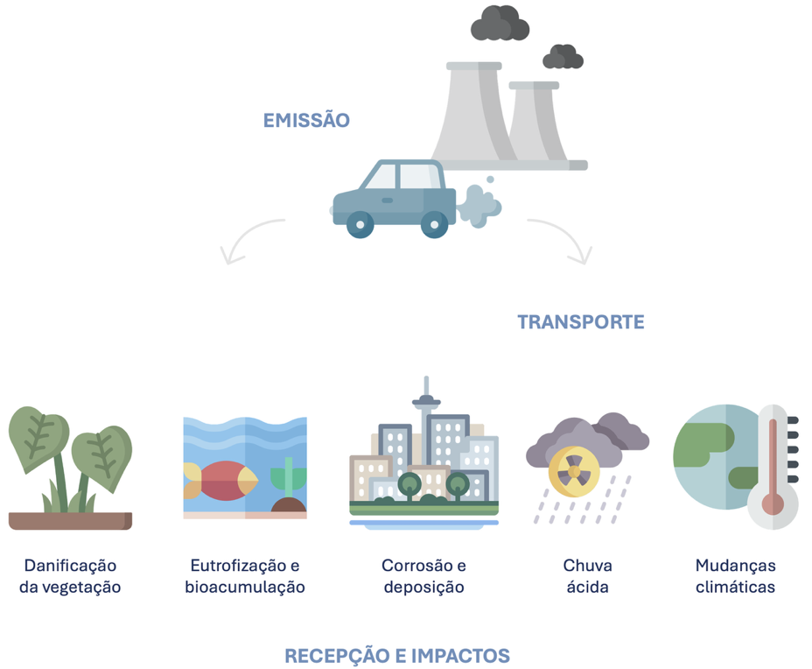
Fonte: Elaborado pelos autores (2025)
Dica
Economia e produtividade: A poluição do ar também está relacionada a impactos negativos na economia. Os custos diretos e indiretos incluem gastos em saúde, perda de produtividade por afastamento de colaboradores, redução do rendimento escolar e impactos sobre o turismo em regiões afetadas por neblina, baixa visibilidade e menor qualidade de vida.

Aviso
Justiça social: A distribuição dos riscos não é uniforme. Populações de menor renda costumam residir mais próximas às fontes emissoras, passam mais tempo expostas aos poluentes, têm menor acesso a serviços de saúde e a ambientes internos adequadamente ventilados e, por consequência, suportam maior carga de doença.

Monitoramento da qualidade do ar
O monitoramento é um pilar central da gestão da qualidade do ar. Medições consistentes e confiáveis das concentrações de poluentes permitem identificar o grau de exposição da população e impactos sobre ecossistemas, verificar o cumprimento dos padrões legais do Conama e a convergência com valores-guia da OMS e do Conama, além de orientar o planejamento, a priorização e a avaliação de medidas de controle de emissões (Brasil, 2020).
O Guia Técnico para o Monitoramento e Avaliação da Qualidade do Ar estabelece os requisitos mínimos para redes de monitoramento (Brasil, 2020). O documento estabelece objetivos de medição e parâmetros prioritários, classifica tipos de estações e suas escalas de representatividade, e apresenta critérios de implantação que consideram fontes emissoras, densidade populacional, relevo e ventos predominantes. Também padroniza métodos de referência e métodos equivalentes, define procedimentos de controle da qualidade e calibração, e fixa metas de completude e disponibilidade de dados para assegurar comparabilidade entre redes e séries históricas.
Para fins regulatórios, devem ser utilizadas estações de monitoramento que operem com métodos de referência ou métodos equivalentes. Para objetivos como pesquisa, educação ambiental ou apoio à gestão, podem ser utilizadas tecnologias indicativas baseadas em sensores, desde que seus limites e incertezas sejam considerados. Em síntese:
- Métodos de referência: técnicas de medição reconhecidas pela acurácia, rastreabilidade e confiabilidade, adotadas como padrão oficial para verificação do atendimento aos padrões de qualidade do ar.
- Métodos equivalentes: técnicas de medição que demonstram desempenho compatível com métodos de referência, de acordo com critérios definidos no Guia Técnico, podendo ser utilizadas para os mesmos fins regulatórios após validação.
- Métodos indicativos: tecnologias baseadas em sensores, usadas para complementar redes oficiais e ampliar a cobertura espacial. Apresentam maior incerteza e sensibilidade, razão pela qual não devem ser utilizadas para fins regulatórios.

Nota
No Brasil, orientações sobre os métodos de medição do ar aceitáveis constam no Guia Técnico para o Monitoramento e Avaliação da Qualidade do Ar, incluindo certificações da Agência de Proteção Ambiental dos Estados Unidos (US EPA).
As estações de monitoramento podem operar de forma manual ou automática, de acordo com o método adotado e os objetivos da rede:
- Estações manuais: realizam a coleta de amostras em campo, com análise posterior em laboratório, gerando valores de períodos específicos, razão pela qual não são indicadas quando há necessidade de dados contínuos em tempo real.
- Estações automáticas: realizam medições contínuas diretamente no local de amostragem, produzindo séries temporais de alta resolução e permitindo a identificação rápida de episódios de poluição.
A Tabela 2 mostra uma síntese de métodos de referência, equivalentes e indicativos comumente utilizados para monitoramento da qualidade do ar.

Tabela 2 - Métodos de monitoramento da qualidade do ar de referência, equivalentes e indicativos.
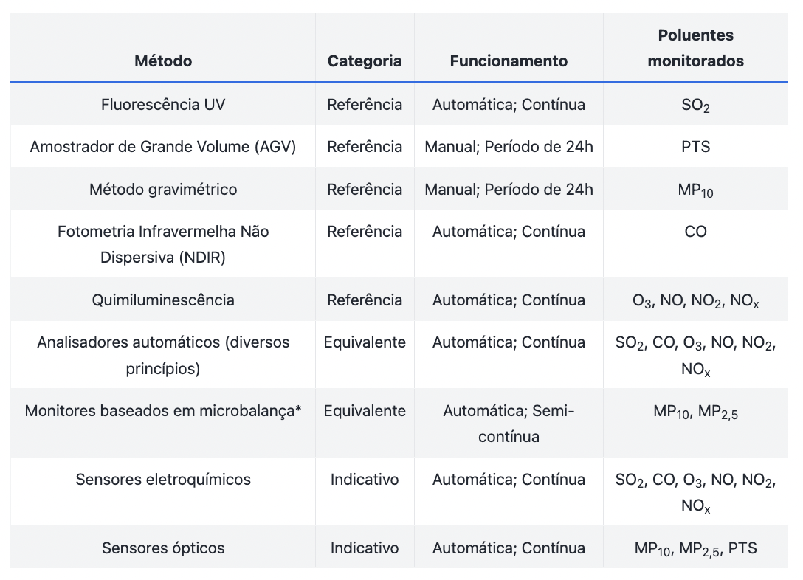
Legenda: * Pode ser considerado referência dependendo da norma/regulação adotada.
Fonte: Elaborado pelos autores (2025)
A representatividade espacial corresponde à área de abrangência potencialmente coberta por cada estação de monitoramento da qualidade do ar. Essa classificação depende do uso e ocupação do solo, das fontes de emissão predominantes, da localização geográfica e poluente monitorado pelas estações. Nesse caso, são estabelecidos critérios específicos de representatividade espacial para diferentes poluentes e a abrangência é classificada em diferentes escalas (microescala, mesoescala, bairro e urbana). A Tabela 3 mostra os critérios de representatividade espacial e orientações de alocação das estações.
Tabela 3 - Critérios de representatividade espacial das estações de monitoramento e aplicações.
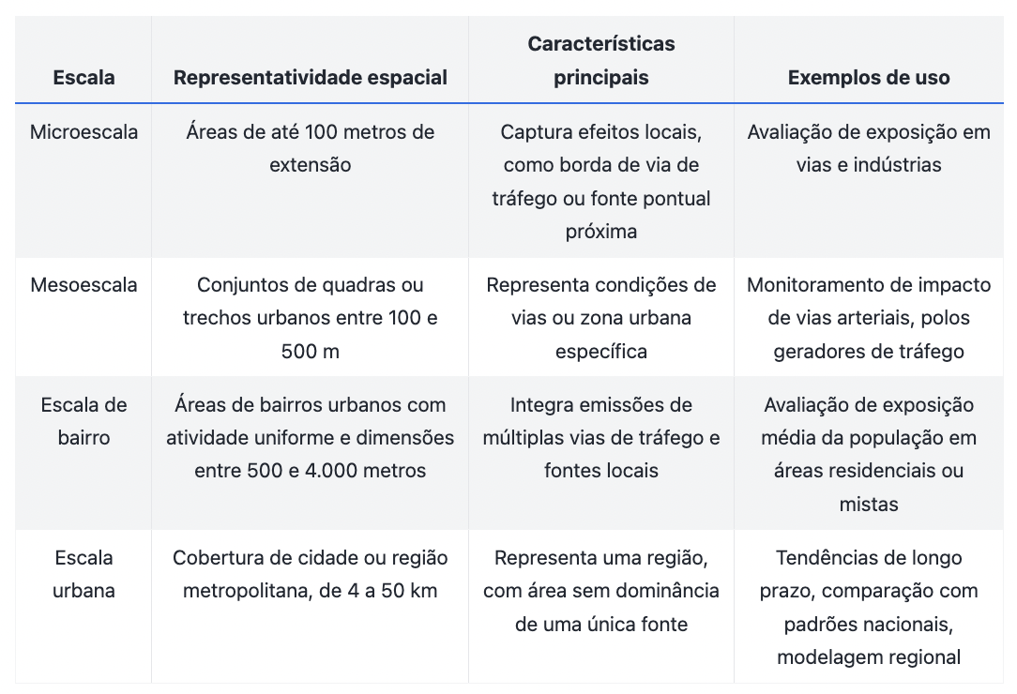
Fonte: Elaborado pelos autores (2025)
Nota
A classificação de uma estação deve ser revista se houver mudanças relevantes em seu entorno (novas vias, empreendimentos, alterações de uso do solo).
A representatividade temporal refere-se à qualidade e completude das séries de dados registradas pelas estações de monitoramento. Falhas de operação, manutenção ou comunicação são esperadas, mas devem ser mantidas em níveis que não comprometam as análises anuais, sazonais ou diárias. Para isso, adotam-se critérios mínimos de validade para médias horárias, diárias, mensais e anuais, bem como exigências de frequência de amostragem para monitores contínuos e manuais.
Quando esses critérios não são atendidos, os dados devem ser mantidos e divulgados com as devidas ressalvas, podendo apoiar análises exploratórias, mas não servindo para verificação regulatória. A Tabela 4 mostra os critérios de representatividade temporal estabelecidos no Guia Técnico para o Monitoramento e Avaliação da Qualidade do Ar (BRASIL, 2020).
Tabela 4 - Critérios de representatividade temporal dos dados de estações de monitoramento.
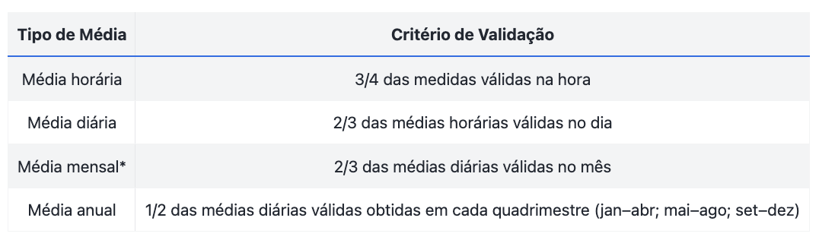
Legenda: * Usada apenas quando necessário; não substitui o critério específico para validação da média anual.
Fonte: Elaborado pelos autores (2025)
A combinação entre métodos adequados, estações corretamente posicionadas e séries históricas com completude conhecida é o que assegura que a rede de monitoramento produza informações comparáveis, confiáveis e úteis ao planejamento e à gestão da qualidade do ar.

Governança sobre qualidade do ar no Brasil
A governança da qualidade do ar no Brasil foi fortalecida pela Lei nº 14.850, de 2 de maio de 2024, que instituiu a Política Nacional de Qualidade do Ar (PNQAr). Essa política define princípios, objetivos e instrumentos para garantir um ar mais limpo e saudável em todo o território nacional, alinhando-se às metas de saúde pública, bem-estar social e combate às mudanças climáticas. A Figura 17 apresenta de forma sintética o fluxograma da estrutura da governança da qualidade do ar no Brasil.
A governança é baseada em uma atuação integrada entre diferentes níveis de governo. A União, por meio do Ministério do Meio Ambiente e Mudança do Clima e do Conselho Nacional do Meio Ambiente (Conama), é responsável por estabelecer diretrizes, padrões nacionais de qualidade do ar, limites máximos de emissão e coordenar o Plano Nacional de Gestão da Qualidade do Ar. Também cabe à União manter o Sistema Nacional de Gestão da Qualidade do Ar (MonitorAr), que reúne e divulga dados gerados pelas redes estaduais de monitoramento, além de elaborar o Guia Técnico para o Monitoramento e Avaliação da Qualidade do Ar, documento que orienta as metodologias de medição e comunicação do Índice de Qualidade do Ar (IQAr).
As UFs são responsáveis por operar as redes estaduais de monitoramento, integrar suas informações ao MonitorAr, elaborar os Relatórios Anuais de Avaliação da Qualidade do Ar, desenvolver seus inventários de emissão e Planos Estaduais de Gestão da Qualidade do Ar. Esses planos devem conter diagnósticos das principais fontes poluidoras, cenários, metas e prazos para alcançar os padrões nacionais. Já os municípios contribuem com dados locais sobre emissões e circulação de veículos, auxiliando na elaboração dos inventários estaduais.
Entre os principais instrumentos de gestão previstos estão os padrões nacionais de qualidade do ar definidos pelo Conama, os limites máximos de emissão, o monitoramento da qualidade do ar, os inventários de emissões, os planos e programas de controle da poluição, além dos incentivos voltados à adoção de tecnologias limpas e ao fortalecimento da gestão ambiental. Os programas nacionais de maior destaque são o Pronar (Programa Nacional de Controle da Qualidade do Ar), o Proconve (Programa Nacional de Controle da Poluição do Ar por Veículos Automotores) e o Promot (Programa de Controle da Poluição do Ar por Motociclos e Veículos Similares).
Os objetivos centrais da PNQAr incluem proteger a saúde da população, reduzir as emissões e concentrações de poluentes, garantir o acesso público a dados de monitoramento, incentivar a pesquisa e inovação tecnológica e alinhar as políticas de qualidade do ar com as ações de mitigação climática. A política também estabelece mecanismos de transparência e controle social, determinando que as informações sobre qualidade do ar sejam divulgadas em linguagem acessível e atualizadas periodicamente (Brasil, 2024a).
A governança da qualidade do ar no Brasil busca equilibrar desenvolvimento econômico e preservação ambiental, promovendo uma gestão integrada, técnica e participativa.
Figura 17 - Estrutura da governança da qualidade do ar no Brasil.
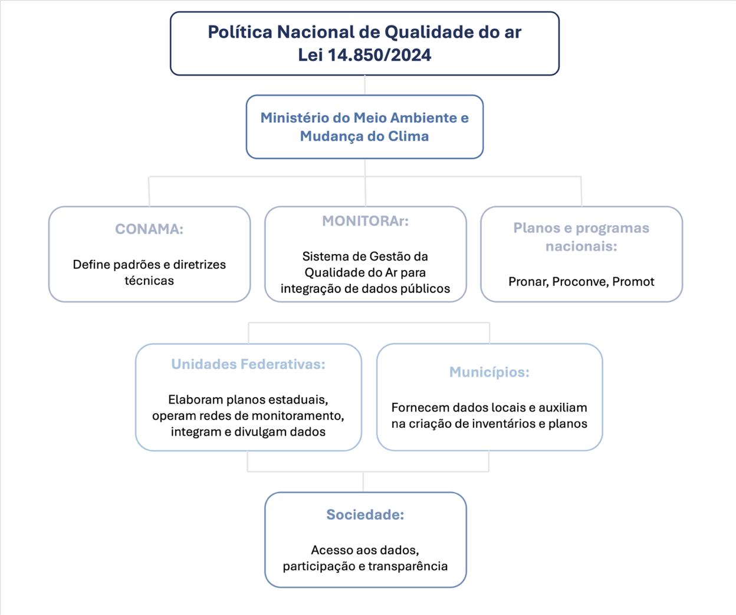
Fonte: Elaborado pelos autores (2025)

Padrões, classificação e metas de atendimento
Os padrões nacionais de qualidade do ar representam valores de concentração de poluentes definidos para proteger a saúde humana e o meio ambiente. Esses padrões são estabelecidos no Brasil pela Resolução Conama nº 506/2024 (Brasil, 2024b) e seguem uma estratégia gradual de implementação, com metas intermediárias e um padrão final, conforme a Tabela 5.
Os Padrões Intermediários (PI) correspondem a valores temporários que devem ser alcançados em etapas sucessivas, permitindo a adaptação progressiva das políticas públicas e o avanço tecnológico no controle das emissões. Já o Padrão Final (PF) reflete os valores recomendados pela OMS em 2021, representando as condições ideais de qualidade do ar para a preservação da saúde e do meio ambiente.
Tabela 5 - Padrões da qualidade do ar estabelecidos na resolução Conama n. 506/2024.
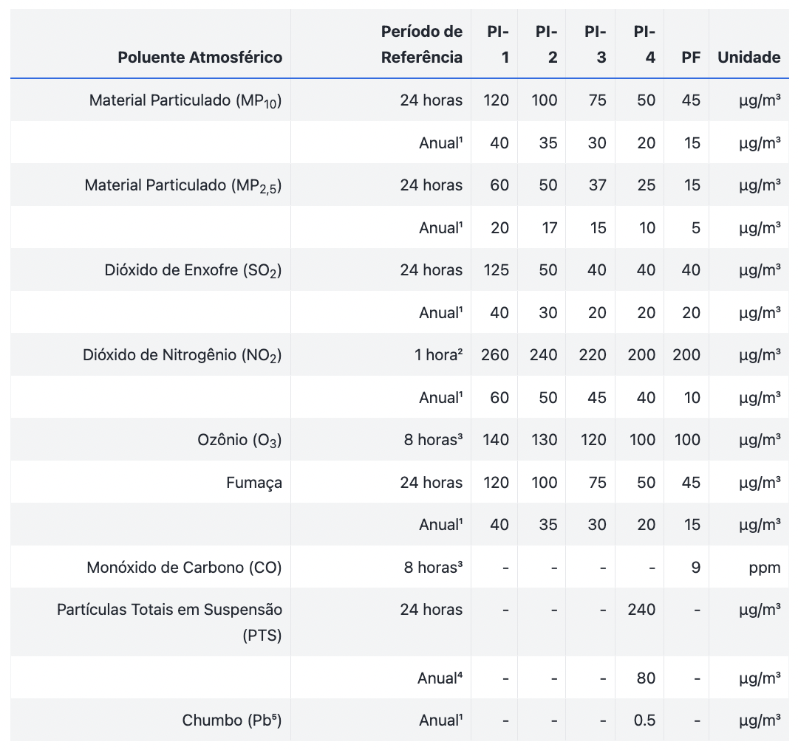
Legenda: 1 - média aritmética anual; 2 - máxima média horária obtida no dia; 3 - máxima média móvel obtida no dia; 4 - média geométrica anual; 5 - medido nas partículas totais em suspensão.
Fonte: Elaborado pelos autores (2025)
A adoção dos padrões ocorrerá de forma sequencial, conforme cronograma definido na Resolução:
- PI-1: em vigor até 31 de dezembro de 2024;
- PI-2: a partir de 1º de janeiro de 2025;
- PI-3: a partir de 1º de janeiro de 2033;
- PI-4: a partir de 1º de janeiro de 2044, com possibilidade de antecipação ou prorrogação por até quatro anos;
- PF (Padrão Final): em data a ser definida pelo Conama.
O atendimento dos padrões é verificado por meio de métodos de medição de referência ou equivalentes, assegurando comparabilidade e confiabilidade dos dados. Esses valores servem como base para a definição de metas e elaboração de políticas públicas, promovendo a redução gradual dos níveis de poluição e a melhoria contínua da qualidade do ar no Brasil.
Para fins de comunicação e informação à população, é utilizado como valor base o IQAr, que relaciona as concentrações dos poluentes monitorados aos possíveis efeitos adversos à saúde (Brasil, 2024b). Os valores de concentração que classificam a qualidade do ar como “boa” são os valores recomendados pela OMS como mais protetivos à saúde humana.
Os poluentes que fazem parte do índice são: Material Particulado Inalável (MP₁₀); Material Particulado Fino (MP_{2,5}); Ozônio (O₃); Monóxido de carbono (CO); Dióxido de nitrogênio (NO₂); e Dióxido de enxofre (SO₂).
Para cada poluente monitorado é calculado um índice, que é um valor adimensional. Dependendo do índice obtido, o ar recebe uma qualificação, que consiste em uma nota para a qualidade do ar, além de uma cor, conforme mostrado nas Figuras 18 e 19 a seguir (Brasil, 2020).

Figura 18 - Intervalos de valores de medição do IQAr por poluente.
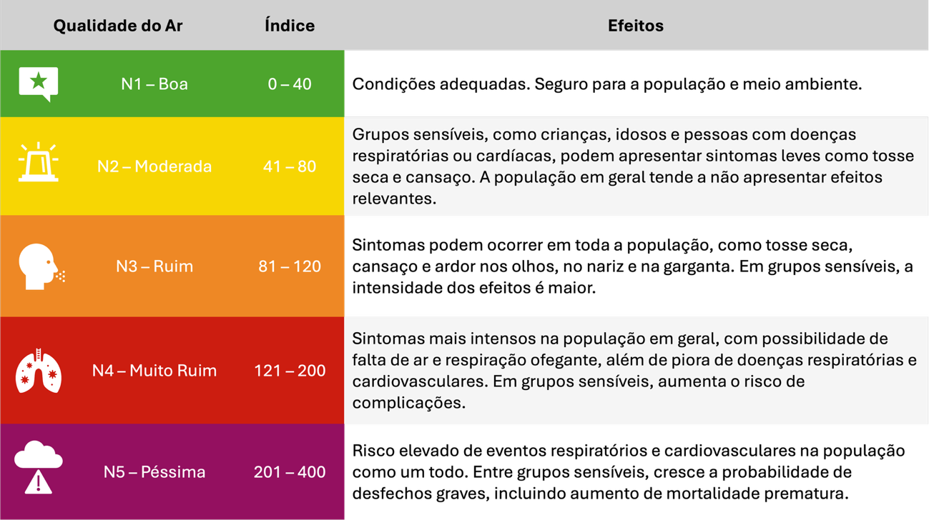
Fonte: Elaborado pelos autores (2025)
Figura 19 - Impactos dos poluentes na saúde e ambiente, por intervalos de medições do IQAr.
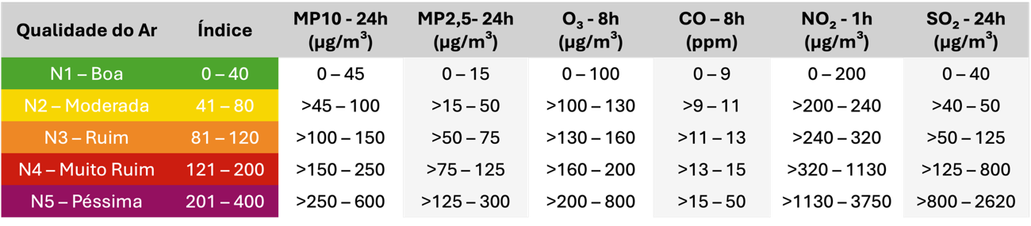
Fonte: Elaborado pelos autores (2025)

A REDE DE MONITORAMENTO DA QUALIDADE DO AR NO BRASIL
Instruções: Todo o texto desta seção é editável. Os trechos realçados (em amarelo) indicam o conteúdo mínimo a ser revisado em cada edição, caso o restante do texto seja mantido. Os trechos entre {{texto}} são atualizados automaticamente – apenas necessário alterar o ano de referência desejado. Conferir o texto e remover esta nota antes de gerar o documento oficial.
Em {{current_year}}, foram contabilizadas {{N_TOTAL_2024}} estações de monitoramento da qualidade do ar no Brasil, um aumento de {{N_AUMENTO_TOTAL_2024}} unidades em relação ao relatório com ano base {{previous_year}}. Do total de estações em {{current_year}}, {{N_REFERENCIA_2024}} utilizam método de referência ou equivalente, indicando redução de {{N_REDUCAO_REFERENCIA_2024_2023}} unidades em comparação ao levantamento anterior. As estações indicativas somam {{N_INDICATIVA_2024}}, um aumento de {{N_AUMENTO_INDICATIVA_2024_2023}} unidades frente a {{previous_year}}, enquanto em {{N_METODO_NAO_INFORMADO_2024}} estações o método de monitoramento não foi informado pela UF.
Quanto ao status de funcionamento, as estações de referência somam {{N_REF_ATIVAS_2024}} ativas, {{N_REF_INATIVAS_2024}} inativas e {{N_REF_SEM_STATUS_2024}} sem declaração de status. Entre as indicativas, {{N_IND_ATIVAS_2024}} estão ativas, {{N_IND_INATIVAS_2024}} inativa e {{N_IND_SEM_STATUS_2024}} sem informação, enquanto no grupo com método não declarado há {{N_NC_ATIVAS_2024}} estações ativas e {{N_NC_INATIVAS_2024}} inativas.
Assim, no conjunto da rede em {{current_year}}, {{N_TOTAL_ATIVAS_2024}} estações estavam ativas, {{N_TOTAL_INATIVAS_2024}} inativas e {{N_TOTAL_SEM_STATUS_2024}} não tiveram seu status informado, o que reflete também limitações no envio de dados por parte dos estados.
Cabe ressaltar que os acréscimos e reduções observados em comparação a {{previous_year}} nem sempre correspondem à instalação ou desativação de estações no período. Em muitos casos, podem estar associados a falhas de reporte pelas UFs, de modo que parte das estações contabilizadas em {{current_year}} podem não terem sido informadas em levantamentos anteriores.
Os números reportados acima referem-se às instalações físicas com infraestrutura para abrigar os equipamentos de medição das concentrações de poluentes. Desta forma, destaca-se que uma mesma estação de monitoramento pode medir, simultaneamente, múltiplos poluentes.
Neste caso, nas seguintes seções do relatório, alguns resultados são organizados e discutidos de acordo com o número de pontos de monitoramento disponíveis para cada poluente específico.
Nota
É importante destacar que as estações indicativas são integradas em plataformas internacionais com finalidade científica, exploratória e informativa. A gestão dos dados ocorre por meio da integração dos equipamentos na plataforma. Em alguns casos, a operação e supervisão é realizada pelos OEMAs.
Estas estações são equipadas com instrumentos e sensores não considerados equivalentes às estações de referência. As estações indicativas são capazes de monitorar a concentração de alguns poluentes atmosféricos em tempo real, no entanto, podem apresentar um grau de incerteza relevante em relação ao dado gerado, principalmente quando não são calibradas e operadas adequadamente.
É importante ressaltar que as estações indicativas não atendem aos critérios estabelecidos pelo Guia Técnico para o Monitoramento e Avaliação da Qualidade do Ar, mas podem fornecer informações relevantes sobre a qualidade do ar, principalmente em locais sem nenhuma estação de referência ou equivalente.
Nota
As estações sem registro de início e fim de operação foram contabilizadas apenas nos anos de {{previous_year}} e {{current_year}}. Alguns períodos de operação foram estimados a partir da data de instalação e operação.

As Figuras 20, 21 e 22 mostram, respectivamente, a evolução do número de estações dde monitoramento em cada UF no Brasil, variação anual de estações na rede estadual, e o número de pontos de monitoramento por poluente que foram registrados na base de dados desenvolvida neste relatório. Na Figura 22 foram considerados apenas os pontos de monitoramento que possuem registro de início e fim de operação. Em todos os casos, foram contabilizadas apenas estações ativas no ano vigente.
Figura 20 - Número de estações de monitoramento por UF.
{{SECAO_3_FIGURA20}}
Fonte: Elaborado pelos autores (2026)

Figura 21 - Acréscimo e decréscimo anual do número de estações de monitoramento por UF.
{{SECAO_3_FIGURA21}}
Fonte: Elaborado pelos autores (2026)

Figura 22 - Número de pontos de monitoramento por poluente e UF.
{{SECAO_3_FIGURA22}}
Fonte: Elaborado pelos autores (2026)

Distribuição espacial
Nesta seção, é apresentada a distribuição espacial das estações de monitoramento da qualidade do ar no Brasil e os status de operação.
A Tabela 6 apresenta o número de estações de monitoramento reportadas pelos OEMAs nos anos de {{previous_year}} e {{current_year}}, bem como a variação no período. A Figura 23 apresenta um mapa interativo com a localização geográfica das estações de monitoramento no Brasil, onde as cores representam o status de operação (inativa em vermelho e ativa em verde).
Aviso
Não foram obtidas as informações sobre status do monitoramento em 21 estações de monitoramento. Estas foram marcadas como “Não declarado”.
Tabela 6 - Número total de estações de monitoramento da qualidade do ar no Brasil. Dados coletados no formulário aplicado pelo MMA.
{{SECAO_3_1_TABELA6}}
Fonte: Elaborado pelos autores (2026)

Fig. 23 - Distribuição espacial das estações de monitoramento da qualidade do ar no Brasil por status.
{{SECAO_3_1_FIGURA23}}
Fonte: Elaborado pelos autores (2026)

Equipamentos utilizados
A Tabela 7 apresenta o número de estações de monitoramento de referência/equivalente e indicativas no Brasil. Foram registradas {{N_REFERENCIA_2024}} estações de referência e {{N_INDICATIVA_2024}} indicativas. Foram marcadas como "Não declarado" {{N_METODO_NAO_INFORMADO_2024}}, aquelas que o estado não forneceu a informação e não foram encontradas evidências sobre o tipo de equipamentos utilizados em busca na internet.
Um mapa interativo com os pontos de monitoramento classificados por tipo de equipamento utilizado pode ser visto na Figura 24.
Tabela 7 - Número de estações de monitoramento da qualidade do ar de referência/equivalente ou indicativas no Brasil.
{{SECAO_3_2_TABELA7}}
Fonte: Elaborado pelos autores (2026)

Fig. 24 - Distribuição espacial das estações de monitoramento da qualidade do ar no Brasil por categoria (referência/equivalente e indicativa).
{{SECAO_3_2_FIGURA24}}
Fonte: Elaborado pelos autores (2026)
A Tabela 8 detalha a lista de pontos de monitoramento por poluente, classificados por UF, status e categoria.
Tabela 8 - Pontos de monitoramento por poluente por UF, status e categoria. {{SECAO_3_2_TABELA8}}
Fonte: Elaborado pelos autores (2026)

Poluentes monitorados
A Tabela 9 apresenta o número de pontos de monitoramento de cada poluente nas UF.
Tabela 9 - Pontos de monitoramento por poluente por UF, status e categoria. {{SECAO_3_3_TABELA9}}
Fonte: Elaborado pelos autores (2026)
Dica
Através da tabela interativa (Tabela 10) é possível selecionar as estações por estado, status e poluente monitorado.
Tabela 10 - Lista de estações de monitoramento em cada UF, status e poluentes medidos.
{{SECAO_3_3_TABELA10}}
Fonte: Elaborado pelos autores (2026)
A Figura 25 mostra que, em geral, o número de poluentes monitorados por estação é maior nos estados do RJ e SP.
Fig. 25 - Número de poluentes medidos por cada estação de monitoramento da qualidade do ar do Brasil.
{{SECAO_3_3_FIGURA25}}
Fonte: Elaborado pelos autores (2026)

Calibração das estações
Esta seção apresenta informações sobre a frequência de calibração das estações de monitoramento da qualidade do ar e os procedimentos adotados para o controle de qualidade de dados. As informações referentes às calibrações foram declaradas pelos OEMAs durante a etapa de coleta de dados. A calibração periódica dos analisadores é essencial para assegurar a confiabilidade das medições, conforme recomendado por normas nacionais e internacionais (Brasil, 2020).
Dica
A Tabela 11 apresenta informações sobre a categoria, funcionamento e calibração das estações. A ferramenta permite ao usuário selecionar a UF de interesse e visualizar as informações sobre as estações.
Tabela 11 - Categoria, funcionamento e calibração das estações por poluente.
{{SECAO_3_4_TABELA11}}
Fonte: Elaborado pelos autores (2026)

Finalidade de monitoramento
O monitoramento da qualidade do ar possui diferentes funções, como avaliar a extensão da poluição em diferentes regiões, fornecer dados de poluição ao público, apoiar o cumprimento de metas ou padrões de qualidade do ar, verificar a eficácia das estratégias de controle de emissões, acompanhar tendências, subsidiar modelos de qualidade do ar e apoiar pesquisas, incluindo estudos de longo prazo sobre efeitos à saúde (Brasil, 2020).
Esta seção do relatório mostra o objetivo central declarado pelos OEMAs em relação a cada estação de monitoramento instalada. Nesse caso, foram definidas categorias de finalidade e palavras-chave associadas, utilizadas de forma padronizada nas tabelas de consolidação dos dados. As categorias consideradas foram:
- Extensão da poluição: Avaliar a extensão da poluição em diferentes regiões.
- Fornecer dados: Disponibilizar dados de poluição atmosférica ao público em tempo hábil.
- Apoiar metas: Apoiar a implementação e o acompanhamento de metas ou padrões de qualidade do ar.
- Eficácia das estratégias: Avaliar a eficácia das estratégias e medidas de controle de emissões.
- Informação sobre tendências: Fornecer informações sobre as tendências da qualidade do ar ao longo do tempo.
- Avaliação de modelos: Disponibilizar dados para a avaliação e calibração de modelos de qualidade do ar.
- Pesquisa: Apoiar pesquisas, incluindo estudos sobre os impactos da poluição do ar na saúde e no ambiente.
Essas categorias e suas palavras-chave permitiram comparar as diferentes finalidades atribuídas às redes de monitoramento no território nacional (Tabela 12).
Dica
A Tabela 12 possibilita filtrar as estações em cada UF no Brasil e visualizar a finalidade do monitoramento.
Tabela 12 - Finalidade do monitoramento em cada ponto de monitoramento por poluente.
{{SECAO_3_5_TABELA12}}
Fonte: Elaborado pelos autores (2026)

Cobertura do monitoramento da qualidade do ar
Esta seção apresenta as informações referentes à cobertura espacial e temporal da rede de monitoramento da qualidade do ar no Brasil. O objetivo principal foi caracterizar a extensão da área representada pelas estações, considerando os poluentes monitorados e o tipo de representatividade atribuída a cada ponto de medição (por exemplo, local, regional etc.).
Com base na localização geográfica e no raio de influência estimado de cada estação, foram avaliadas as áreas de cobertura e sua relação com os diferentes tipos de uso do solo predominantes. Essa análise permite identificar se as estações estão situadas em regiões urbanas densas, áreas industriais ou zonas de transição, contribuindo para a avaliação da representatividade espacial da rede. Além disso, foi estimada a população residente dentro das áreas de cobertura de cada estação, a fim de indicar o alcance potencial do monitoramento em termos de exposição humana.
A seção também aborda a representatividade temporal dos dados de cada poluente em cada estação, considerando a completude das séries temporais disponíveis.
Mapas temáticos e tabelas interativas acompanham esta seção, permitindo ao usuário selecionar os poluentes e as estações de interesse. Esses recursos visuais facilitam a exploração dos resultados, possibilitando a identificação das áreas cobertas, dos tipos de uso do solo e da população estimada sob influência de cada ponto de monitoramento.

Representatividade espacial das estações
A representatividade espacial refere-se à extensão geográfica em que as medições de uma estação de monitoramento podem ser consideradas válidas para caracterizar a qualidade do ar. Essas áreas foram utilizadas para avaliar a cobertura espacial da rede e verificar a sobreposição ou dispersão das estações entre diferentes regiões e tipos de uso do solo. O resultado permite identificar áreas monitoradas e regiões com baixa densidade de cobertura, subsidiando o planejamento de novas estações e o fortalecimento da rede nacional de monitoramento da qualidade do ar.
A determinação da representatividade espacial das estações seguiu as diretrizes do Guia Técnico para o Monitoramento e Avaliação da Qualidade do Ar (Brasil, 2020).
As análises foram conduzidas em duas etapas. Na primeira, realizou-se a padronização e integração dos dados georreferenciados: (a) vetor de geometrias das vias do Brasil; (b) dados de fluxo médio diário de veículos (ADT – Average Daily Traffic); (c) localização das estações de monitoramento; e (d) localização de indústrias e outras fontes pontuais, como mineração e aterros.
Após a conversão dos fluxos médios horários para diários, manteve-se apenas as vias com ADT superior a 1.000 veículos/dia, definidas como “vias principais” para fins de representatividade.
Na segunda etapa, calculou-se a distância de cada estação de monitoramento em relação à via e à fonte emissora mais próxima, considerando o sistema de referência SIRGAS 2000 (Sistema de Referência Geocêntrico para as Américas). No caso dos cálculos das distâncias das vias, foram consideradas as diferentes faixas de fluxo veicular e o tipo de poluente monitorado, conforme indicado pelo Guia de Monitoramento do MMA.
A seguir, são apresentadas as escalas de medição e característica dos poluentes.
- Material Particulado (MP): a representatividade é fortemente influenciada pela proximidade com vias de tráfego e pela ressuspensão de poeira (Tabela 13).
Tabela 13 - Posição de monitores de MP em relação às vias de tráfego.
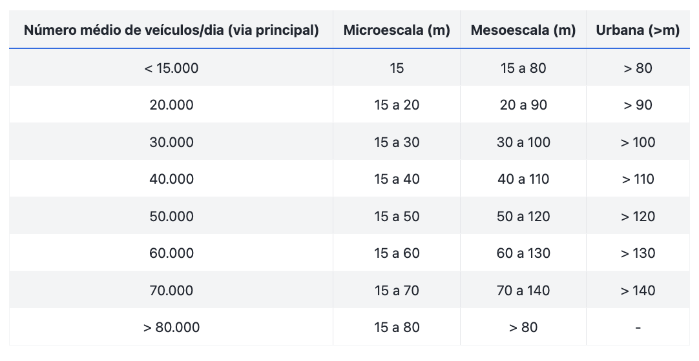
Fonte: Elaborado pelos autores (2025)
- Monóxido de Carbono (CO) e Dióxido de Enxofre (SO₂): As distâncias entre os monitores de CO e SO_{2,} e as vias são definidas em função do volume de tráfego, na escala de bairro (Tabela 14). Estações instaladas entre 2 e 10 metros de vias com tráfego intenso são classificadas como representativas de microescala.

Tabela 14 - Posição de monitores de CO e SO₂ em relação às vias de tráfego.
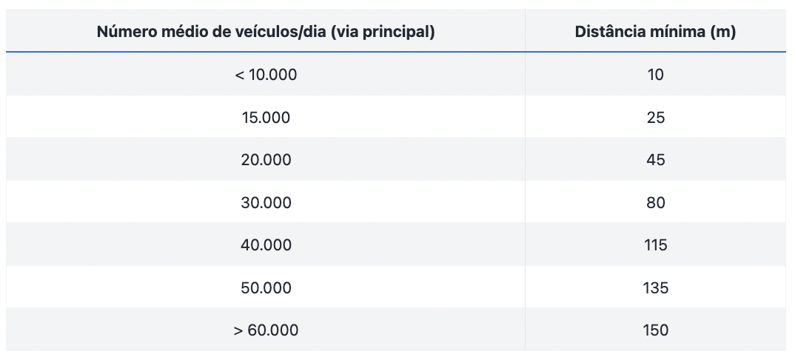
Fonte: Elaborado pelos autores (2025)
- Dióxido de Nitrogênio (NO₂): Para garantir que os dados em escala de bairro ou urbana sejam representativos, reduz-se a influência direta das vias de tráfego, representada pelas distâncias mínimas entre estação e via (Tabela 15).
Tabela 15 - Posição de monitores de NO₂ em relação às vias de tráfego.
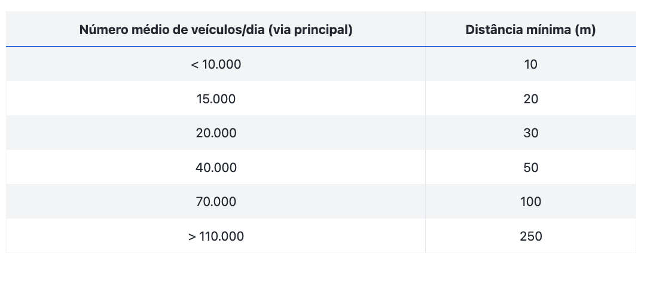
Fonte: Elaborado pelos autores (2025)

- Ozônio (O₃): O ozônio não é emitido diretamente pelas fontes de poluição, mas formado na atmosfera na presença de luz solar e dos precursores NOx e COVs. Já o monóxido de nitrogênio (NO), gerado na queima de combustíveis, consome o ozônio disponível, fazendo com que as concentrações de O₃ sejam, em geral, baixas nas proximidades de vias de tráfego.
Por esse motivo, recomenda-se que as estações de ozônio sejam instaladas o mais afastado possível das vias, reduzindo a influência do NO. Desta forma, as distâncias mínimas entre a estação e a via, em função do volume de tráfego, são caracterizadas por bairro ou urbana (Tabela 16).
Tabela 16 - Posição de monitores de O₃ em relação às vias de tráfego.
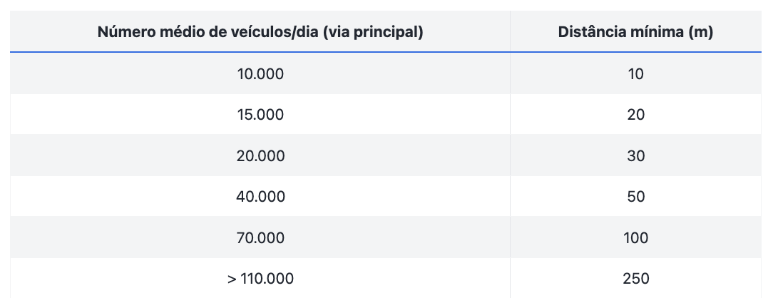
Fonte: Elaborado pelos autores (2025)

Os dados de cada zona UTM (Universal Transverse Mercator) foram processados separadamente, de modo a garantir precisão nas medições. Para cada estação, foi identificada a via mais próxima em cada categoria de ADT (1k, 10k, 20k, 30k, 40k, 50k e >60k veículos/dia). Em seguida, foram geradas as tabelas de referência de representatividade para cada poluente (CO, NO₂, MP₂,₅, MP₁₀, PTS, SO₂ e O₃).
Para cada faixa de fluxo veicular, o enquadramento de classe de representatividade foi estabelecido com base nos limites mínimos e máximos de distância entre uma determinada estação de monitoramento e a via mais próxima. Cada estação foi enquadrada na classe mais restritiva aplicável, seguindo a hierarquia: microescala < mesoescala < bairro < urbana. Nesse caso, a microescala representa áreas mais localizadas (como pontos de tráfego intenso) e a urbana representa áreas mais amplas.
Para representar visualmente a área de influência de cada estação, foram criadas áreas de abrangência circulares com raio definido de acordo com os valores máximos de representatividade espacial de cada classe. Essas áreas indicam a extensão geográfica aproximada coberta pelas medições de cada estação. A Figura 26 mostra um exemplo de estação com sua respectiva área de representatividade espacial e distâncias de vias e indústrias utilizados na análise.
Figura 26 - Exemplo de estação com sua respectiva área de representatividade espacial e distâncias de vias e indústrias utilizados na análise.
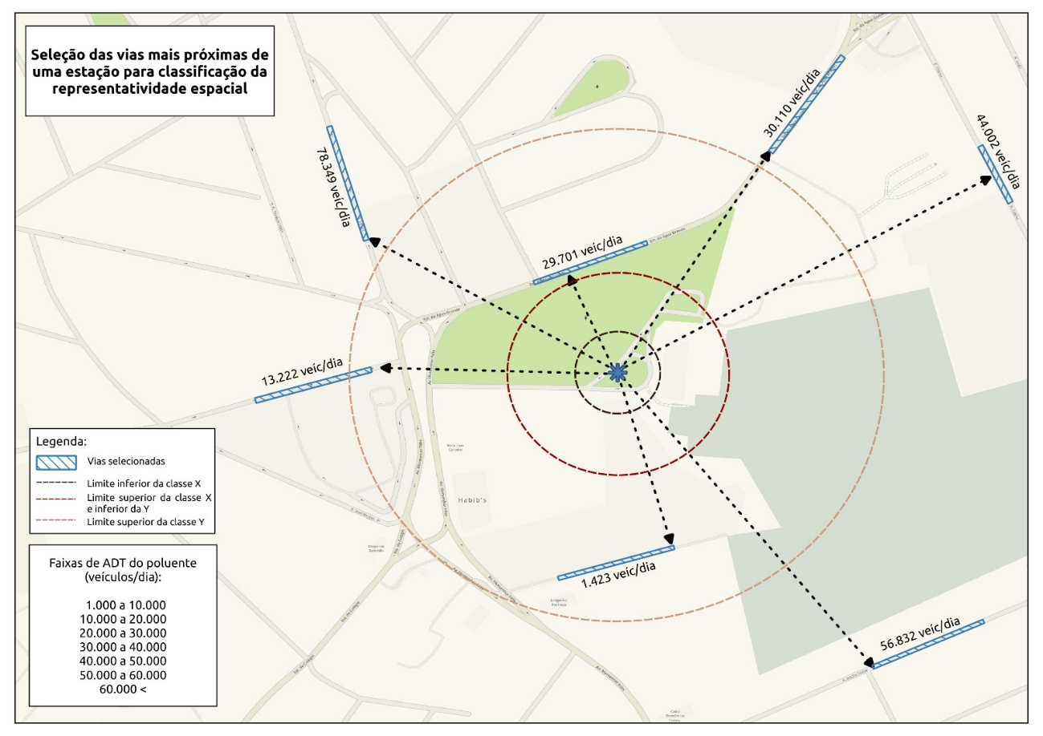
Fonte: Elaborado pelos autores (2025)

Dica
Através da Tabela 17 é possível filtrar as estações e seus tipos de representatividade espacial.

Tabela 17 - Representatividade espacial e elevação dos pontos de monitoramento.
{{SECAO_3_6_1_TABELA17}}
Fonte: Elaborado pelos autores (2026)

Dica
As áreas de representatividade de cada estação de monitoramento da qualidade do ar podem ser analisadas na Figura 27. Na mesma figura, estão sinalizadas as indústrias mais próximas e vias com fluxo significativo.

Fig. 27 - Áreas de representatividade espacial das estações de monitoramento da qualidade do ar no Brasil.
{{SECAO_3_6_1_FIGURA27}}
Fonte: Elaborado pelos autores (2026)
Nota
O Estado do RJ é o que possui maior cobertura de monitoramento, seguido pelo DF, ES, SP e MG (Figura 28). Portanto, o Sudeste do Brasil é a região que detém a rede de monitoramento mais desenvolvida.

Fig. 28 - Percentual e estatística de cobertura das redes de monitoramento da qualidade do ar (ativas) nas UFs brasileiras considerando a área rural e área urbana.
{{SECAO_3_6_1_FIGURA28}}
Fonte: Elaborado pelos autores (2026)

Representatividade temporal
Esta subseção apresenta a avaliação da representatividade temporal dos dados medidos pelas estações da rede de monitoramento da qualidade do ar no Brasil. O objetivo foi verificar a completude das séries temporais e identificar o grau de representatividade dos dados em diferentes escalas de tempo (horária, diária, mensal e anual), conforme as recomendações do Guia Técnico de Monitoramento e Avaliação da Qualidade do Ar do Ministério do Meio Ambiente (Brasil, 2020).
A representatividade temporal foi calculada a partir da proporção de dados válidos em cada intervalo de agregação, considerando critérios mínimos de completude definidos para cada nível temporal. Esses critérios asseguram que os dados utilizados nas análises apresentem cobertura suficiente ao longo do tempo. Os critérios adotados foram os seguintes:
- Média horária: pelo menos 3/4 das medições válidas dentro da hora;
- Média diária: pelo menos 2/3 das médias horárias válidas no dia;
- Média mensal: pelo menos 2/3 das médias diárias válidas no mês;
- Média anual: pelo menos 1/2 das médias diárias válidas obtidas em cada quadrimestre (jan–abr; mai–ago; set–dez).
A Figura 29 mostra os percentuais de dados válidos por estação e poluente, permitindo a visualização da completude temporal das séries em diferentes escalas.
Dica
Na Figura 29, os anos destacados em verde representam períodos com dados considerados representativos, indicando maior consistência e disponibilidade de informações para análise.

Fig. 29 - Representatividade temporal das medições nas estações de monitoramento da qualidade do ar.
{{SECAO_3_6_2_FIGURA29}}
Fonte: Elaborado pelos autores (2026)

Usos do solo nas áreas monitoradas
A análise do uso e cobertura do solo nas áreas de influência das estações foi realizada com base nos dados do MapBiomas, referentes ao ano de {{current_year}} (MapBiomas, 2024). O objetivo foi identificar os tipos de ambiente predominantes no entorno das estações e avaliar potenciais influências territoriais sobre as medições.
A primeira etapa da análise foi a criação de uma área no entorno de cada estação, cujo raio corresponde ao valor de representatividade espacial estimado para o poluente monitorado (Seção 3.6.1). Dentro dessa área circular, foram contabilizados os pixels do MapBiomas pertencentes a cada classe de uso e cobertura. As classes originais foram agrupadas em seis categorias principais: (a) Floresta, (b) Herbácea, (c) Agropecuária, (d) Não vegetada, (e) Urbanizada e Mineração.
Em seguida, foi calculada a proporção (%) de cada categoria dentro da área e determinada a classe predominante, ou seja, o tipo de uso do solo que ocupa a maior fração da área de influência da estação. Essas informações foram consolidadas Figura 30 e Tabela 18, permitindo ao usuário visualizar o uso do solo predominante que circunda cada ponto de monitoramento da qualidade do ar no Brasil.
O tamanho da representatividade espacial utilizado para estabelecer a área de cobertura pode variar de acordo com o poluente analisado, por isso os resultados são apresentados de maneira individual para cada espécie de poluente. Uma síntese dos resultados para cada poluente é apresentada a seguir:
Nota
Os resultados desta seção foram obtidos com base na Coleção 8 (2023) do MapBiomas, considerando a agregação das classes originais em seis categorias principais. Essas informações estão integradas ao mapa interativo disponível no capítulo de representatividade espacial.
Ozônio (O₃)
Instruções: Com base nos resultados obtidos na seção, resumir as principais conclusões para cada o poluente em destaque.
Monóxido de Carbono (CO)
Dióxido de Nitrogênio (NO₂)
Instruções: Com base nos resultados obtidos na seção, resumir as principais conclusões para cada o poluente em destaque.
Dióxido de Enxofre (SO₂)
Instruções: Com base nos resultados obtidos na seção, resumir as principais conclusões para cada o poluente em destaque.
Material Particulado Fino (MP₂,₅)
Instruções: Com base nos resultados obtidos na seção, resumir as principais conclusões para cada o poluente em destaque.
Material Particulado Inalável (MP₁₀)
Instruções: Com base nos resultados obtidos na seção, resumir as principais conclusões para cada o poluente em destaque.
Instruções: Com base nos resultados obtidos na seção, resumir as principais conclusões para cada o poluente em destaque.
Fig. 30 - Uso do solo predominante dentro do raio de representatividade espacial da estação. Classificação do uso do solo e dados do projeto.
{{SECAO_3_6_3_FIGURA30}}
Fonte: Elaborado pelos autores (2026)
Dica
A Tabela 18 possibilita o filtro das estações por UF e poluente para a visualização das características de usos do solo. É possível realizar o download dos dados filtrados através da ferramenta interativa.

Tabela 18 - Representatividade espacial e elevação dos pontos de monitoramento.
{{SECAO_3_6_3_TABELA18}}
Fonte: Elaborado pelos autores (2026)

Cobertura populacional
A estimativa da cobertura populacional das estações de monitoramento foi realizada com base em dados populacionais distribuídos em setores censitários estabelecidos no Censo populacional de 2022 disponibilizados pelo IBGE - Instituto Brasileiro de Geografia e Estatística (IBGE, 2022a), integrados às áreas de representatividade espacial (seção 3.6.1) de cada estação. O objetivo foi estimar a população coberta por cada ponto da rede de monitoramento da qualidade do ar.
A população atendida foi estimada por meio da interseção espacial entre entre as áreas de abrangência e os setores censitários. Para cada setor que se sobrepôs uma área, calculou-se a fração da área do setor contida no polígono e aplicou-se essa proporção à população total do setor (Figura 31).
Além do cálculo da cobertura de cada estação, também foi estimada a população total coberta pela rede de monitoramento agregada, obtida pela fusão das áreas e posterior interseção com os setores censitários (Tabela 19).
Ozônio (O₃)
Monóxido de Carbono (CO)
Instruções: Com base nos resultados obtidos na seção, resumir as principais conclusões para cada o poluente em destaque.
Dióxido de Nitrogênio (NO₂)
Instruções: Com base nos resultados obtidos na seção, resumir as principais conclusões para cada o poluente em destaque.
Dióxido de Enxofre (SO₂)
Instruções: Com base nos resultados obtidos na seção, resumir as principais conclusões para cada o poluente em destaque.
Material Particulado Fino (MP₂,₅)
Instruções: Com base nos resultados obtidos na seção, resumir as principais conclusões para cada o poluente em destaque.
Material Particulado Inalável
Instruções: Com base nos resultados obtidos na seção, resumir as principais conclusões para cada o poluente em destaque.
Instruções: Com base nos resultados obtidos na seção, resumir as principais conclusões para cada o poluente em destaque.
Fig. 31 - Representação espacial e numérica da população atendida pelo monitoramento da qualidade do ar de referência (ou equivalente) e indicativo. Análise realizada utilizando dados do ​(IBGE, 2019, 2022a, 2022b)​.
{{SECAO_3_6_4_FIGURA31}}
Fonte: Elaborado pelos autores (2026)
Tabela 19 - Estimativa da população atendida pelo monitoramento da qualidade do ar de referência (ou equivalente) e indicativo em cada UF. Análise realizada utilizando dados do ​(IBGE, 2019, 2022b, 2022a)​.
{{SECAO_3_6_4_TABELA19}}
Fonte: Elaborado pelos autores (2026)

QUALIDADE DO AR NO BRASIL
Esta seção apresenta uma avaliação da qualidade do ar no Brasil, considerando toda a rede de monitoramento nacional e o período de dados disponíveis para cada estação. Os dados foram obtidos a partir de diferentes fontes, incluindo informações fornecidas pelos OEMAs através do formulário aplicado pelo MMA, coleta de dados na plataforma do MonitorAr, coleta de dados interna em plataformas estaduais e coleta de dados interna na plataforma PurpleAir.
A coleta de informações abrangeu todo o período de monitoramento disponível para as estações instaladas nos estados brasileiros. O intervalo temporal de cada série pode variar em função da data de instalação das estações, atualizações nos equipamentos ou interrupções operacionais pontuais.
As análises apresentadas nesta seção concentram-se nos poluentes regulamentados pela Resolução Conama nº 506/2024 (Brasil, 2024b), permitindo uma visão consolidada da situação da qualidade do ar no país.
As subseções a seguir incluem (4.1) uma ferramenta interativa para visualização das séries temporais das concentrações de poluentes atmosféricos; (4.2) análise de tendências na qualidade do ar; (4.3) análise de sazonalidade na qualidade do ar; (4.4) avaliação da frequência de ultrapassagens dos padrões de qualidade do ar, conforme os limites estabelecidos na legislação vigente.

Séries temporais das concentrações de poluentes atmosféricos no Brasil
Neste relatório, são disponibilizadas ferramentas para a visualização e análise das séries temporais das estações de monitoramento obtidas. Os usuários podem analisar as médias diárias, mensais, horárias e semanais. Além disso, é possível recortar janelas temporais e métricas estatísticas customizadas.
Dica
O banco de dados completo também está disponível no link LINK NOVO na pasta RQAr_2025. A série bruta é disponibilizada na pasta MQAr e as médias em conformidade com a Resolução Conama 506/2024 em MQAr_averages.
A planilha com os identificadores e demais metadados de cada estação de monitoramento levantada está disponível em: LINK NOVO

Aviso
Ressalta-se que não foram obtidas as séries temporais de todas as estações do Brasil, apenas daquelas que o acesso aos dados está disponível neste relatório.

Visualização das series temporais de cada estação
Esta subseção apresenta uma ferramenta interativa para a visualização das séries temporais das concentrações de poluentes atmosféricos monitorados no Brasil. A interface disponibiliza uma tabela dinâmica que permite filtrar os dados por estado, estação e poluente, possibilitando uma análise detalhada dos registros disponíveis em cada localidade.
O usuário pode exportar os dados filtrados em formato .csv, facilitando o uso posterior em análises complementares, estudos regionais ou comparações com outras bases de dados.
Além da tabela, a subseção inclui um mapa interativo que permite a seleção visual das estações de monitoramento conforme sua localização geográfica. O mapa diferencia as estações de referência das estações indicativas, permitindo a seleção direta das estações de interesse para consulta das séries temporais correspondentes.
Dica
A Tabela 20 possibilita identificar as estações por UF e poluente que estão na base de dados desenvolvida neste relatório.

Tabela 20 - Identificação das estações de monitoramento incluídas na base de dados desenvolvida neste relatório.
{{SECAO_4_1_1_TABELA20}}
Fonte: Elaborado pelos autores (2026)
Dica
Na Figura 32, as séries temporais podem ser visualizadas para cada uma das estações a partir da seleção dentro dos pop-ups. É possível analisar a série bruta, médias diárias, mensais, em cada hora e dia da semana. As figuras auxiliam na identificação de padrões e potenciais fontes associadas ao acréscimo das concentrações.

Fig. 32 - Disposição espacial das estações de monitoramento da qualidade do ar.
{{SECAO_4_1_1_FIGURA32}}
Fonte: Elaborado pelos autores (2026)

Recorte e visualização customizada das series temporais de cada estação
Esta subseção fornece um mapa interativo para a visualização das séries temporais das concentrações de poluentes atmosféricos no Brasil. Essa ferramenta possibilita a seleção da estação conforme a sua localização, bem como a seleção do poluente e do período de interesse. A ferramenta também possibilita que o usuário faça o download dos dados em arquivos .csv.
Dica
A Figura 33 possibilita a seleção de cada estação de monitoramento, poluente e período de interesse para a visualização da série temporal e estatísticas descritivas.

Fig. 33 - Ferramenta de seleção, recorte e análise dos dados de monitoramento da qualidade do ar no Brasil.
{{SECAO_4_1_2_FIGURA33}}
Fonte: Elaborado pelos autores (2026)

Análise de tendências na qualidade do ar no Brasil
Essa seção do relatório apresenta a avaliação de tendências para os poluentes CO, NO₂, SO₂, MP₂,₅, MP₁₀ e O₃, considerando apenas as estações de monitoramento de referência com mínimo de três anos de dados anuais representativos. A representatividade temporal dos dados foi definida com base nos critérios do Guia Técnico de Monitoramento e Avaliação da Qualidade do Ar (Brasil, 2020). Os anos classificados como não representativos foram tratados como anos inválidos e excluídos da análise.
As tendências foram avaliadas a partir de duas técnicas estatísticas não paramétricas: (a) Teste de Mann-Kendall (Kendall, 1975; Mann, 1945), empregado para determinar a significância estatística e a direção da tendência (aumento, redução ou ausência de tendência); (b) Estimador de Theil-Sem (Theil, 1950), utilizado para calcular a declividade da tendência.
As análises foram realizadas com base em médias anuais representativas e resultam em indicadores de tendência individualizados para cada estação e poluente. A mudança percentual anual foi estimada a partir da declividade calculada pelo método de Theil-Sen em relação à mediana da série histórica de cada poluente e estação.
O mapa interativo (Figura 34) apresentado a seguir possibilita a visualização desses resultados em todas as estações de monitoramento da qualidade do ar no Brasil. A interface permite explorar o período de análise (ano inicial e final considerado), a ocorrência de anos inválidos, o p-valor do teste de Mann-Kendall, a declividade estimada, a mediana da série e o percentual anual de mudança para cada estação e poluente. Essa visualização espacial possibilita a identificação dos locais onde a qualidade do ar vem melhorando, se mantendo estável ou se deteriorando.
A Tabela 21 mostra uma síntese das tendências de CO, NO2, SO2, MP2,5, MP10 e O3. A tabela interativa possibilita filtrar a UF de interesse e visualizar as tendências nas concentrações dos poluentes registradas nas estações. Foram incluídas na Tabela 21 apenas as estações com tendências significativas.
Dica
A Figura 34 possibilita a seleção de cada poluente para a visualização das tendências. Ao clicar no pop-up de cada ponto de monitoramento, o usuário pode visualizar o nome da estação, o período de análise, o número de anos invalidados e os resultados da análise de tendências.
Fig. 34 - Mapa interativo das tendências interanuais de CO, NO₂, SO₂, MP₂,₅, MP₁₀ e O₃ no Brasil.
{{SECAO_4_2_FIGURA34}}
Fonte: Elaborado pelos autores (2026)
Nota
Na Tabela 21, as tendências que não foram significativas ou que não puderam ser analisadas para determinado poluente estão indicadas como “NaN”.
Tabela 21 - Tendências por UF e estação.
{{SECAO_4_2_TABELA21}}
Fonte: Elaborado pelos autores (2026)
Na Figura 34, os círculos brancos representam as estações com período insuficiente de dados anuais representativos para a análise de tendência. Os círculos cinza indicam tendências não significativas (p ≥ 0,05), refletindo a ausência de variação estatisticamente detectável nas concentrações ao longo do período disponível para cada estação. Essa condição pode estar associada à extensão temporal muito curta ou muito longa dos dados considerados, o que reduz a sensibilidade do teste estatístico.
Os triângulos vermelhos indicam tendência positiva significativa (p < 0,05), ou seja, aumento das concentrações no período analisado, enquanto os triângulos invertidos azuis representam tendência negativa significativa, correspondendo à redução das concentrações do respectivo poluente. Uma síntese dos resultados para cada poluente é apresentada a seguir:
Ozônio (O₃)
Monóxido de Carbono (CO)
Instruções: Com base nos resultados obtidos na seção, resumir as principais conclusões para cada o poluente em destaque.
Dióxido de Nitrogênio (NO₂)
Instruções: Com base nos resultados obtidos na seção, resumir as principais conclusões para cada o poluente em destaque.
Dióxido de Enxofre (SO₂)
Instruções: Com base nos resultados obtidos na seção, resumir as principais conclusões para cada o poluente em destaque.
Material Particulado Fino (MP₂,₅)
Instruções: Com base nos resultados obtidos na seção, resumir as principais conclusões para cada o poluente em destaque.
Material Particulado Inalável (MP₁₀)
Instruções: Com base nos resultados obtidos na seção, resumir as principais conclusões para cada o poluente em destaque.
Instruções: Com base nos resultados obtidos na seção, resumir as principais conclusões para cada o poluente em destaque.

Análise de sazonalidade na qualidade do ar no Brasil
Esta seção do relatório apresenta a avaliação da sazonalidade para os poluentes CO, NO₂, SO₂, MP₂,₅, MP₁₀ e O₃. O objetivo foi identificar se existe um padrão consistente de aumento ou redução desses poluentes em determinados meses do ano. Esse tipo de análise ajuda a identificar se os poluentes tendem a se elevar em algum período específico, fornecendo informações para a gestão da qualidade do ar e para comunicação sobre o risco à população.
Para garantir representatividade nas análises, foram considerados apenas anos completos, com todos os 12 meses disponíveis para cada estação de monitoramento. Quando um determinado ano apresentava meses faltantes ou sem representatividade temporal, ele foi classificado como inválido.
As métricas utilizadas descrevem diferentes aspectos do comportamento sazonal:
- Teste de Kruskal–Wallis (Kruskal; Wallis, 1952): verifica se as diferenças entre os meses são grandes o suficiente para não serem atribuídas ao acaso. Essa análise é utilizada para responder à pergunta: “as concentrações entre os meses realmente se comportam de forma diferente ou as oscilações são pequenas e irregulares?”
- Amplitude: mostra a diferença entre o mês mais poluído e o menos poluído. É uma medida direta da intensidade da variação ao longo do ano.
- Força relativa da sazonalidade: indica quanto da variabilidade total das concentrações de um determinado poluente pode ser explicada pelo padrão sazonal. Valores mais altos significam que o comportamento mensal é bem definido, enquanto valores baixos sugerem que as concentrações variam por razões não sazonais.
- Índice de Markham (MSI) (Markham, 1970): mede o quanto a sazonalidade é concentrada em poucos meses. Quanto mais próximo de 1, mais a série é dominada por pequenos períodos do ano; quanto mais próximo de 0, mais a variação é distribuída ao longo dos 12 meses.
- Meses de pico e de vale: identificam em que mês ocorre a maior e a menor média mensal, fornecendo uma leitura intuitiva de quando o poluente tende a ser mais crítico e quando se encontra em níveis mais baixos.
No mapa interativo a seguir, cada estação mostra no pop-up o período analisado, número de anos válidos, anos inválidos, p-valor da análise de Kruskal-Wallis, amplitude, força relativa, MSI e meses de máximo e mínimo. Três camadas estão disponíveis (Força relativa, MSI e Amplitude) para a visualização no mapa interativo, sendo possível localizar espacialmente áreas com sazonalidade mais intensa, mais concentrada ou de maior magnitude absoluta.
Dica
A Figura 35 possibilita a seleção de cada poluente para a visualização das métricas de sazonalidade. Ao clicar no pop-up de cada ponto de monitoramento, o usuário pode visualizar o nome da estação, o período de análise, o número de anos invalidados e os resultados de cada métrica.
Fig. 35 - Mapa interativo da sazonalidade de CO, NO₂, SO₂, MP₂,₅, MP₁₀ e O₃ no Brasil.
{{SECAO_4_3_FIGURA35}}
Fonte: Elaborado pelos autores (2026)
Na Figura 35, os pontos em cinza representam as estações com período insuficiente de dados para a análise, considerando-se válidas apenas aquelas com 12 meses de dados representativos em pelo menos um ano completo. Uma síntese dos resultados para cada poluente é apresentada a seguir:
Ozônio (O₃)
Instruções: Com base nos resultados obtidos na seção, resumir as principais conclusões para cada o poluente em destaque.
Força relativa:
MSI:
Amplitude:
Monóxido de Carbono (CO)
Instruções: Com base nos resultados obtidos na seção, resumir as principais conclusões para cada o poluente em destaque.
Força relativa:
MSI:
Amplitude:
Dióxido de Nitrogênio (NO₂)
Instruções: Com base nos resultados obtidos na seção, resumir as principais conclusões para cada o poluente em destaque.
Força relativa:
MSI:
Amplitude:
Dióxido de Enxofre (SO₂)
Instruções: Com base nos resultados obtidos na seção, resumir as principais conclusões para cada o poluente em destaque.
Força relativa:
MSI:
Amplitude:
Material Particulado Fino (MP₂,₅)
Instruções: Com base nos resultados obtidos na seção, resumir as principais conclusões para cada o poluente em destaque.
Força relativa:
MSI:
Amplitude:
Material Particulado Inalável (MP₁₀)
Instruções: Com base nos resultados obtidos na seção, resumir as principais conclusões para cada o poluente em destaque.
Força relativa:
MSI:
Amplitude:

Ultrapassagens dos padrões de qualidade do ar no Brasil
Esta subseção apresenta a avaliação das ultrapassagens dos padrões de qualidade do ar no Brasil, conduzida com base nos limites estabelecidos pela Resolução Conama nº 506/2024 (Brasil, 2024b). A análise considerou os períodos de referência definidos na referida resolução, contemplando os níveis de exposição de curto e longo prazo para cada poluente regulamentado.
Os cálculos de ultrapassagens foram realizados a partir dos valores diários e anuais das concentrações observadas pelas estações de referências e equivalentes, previamente submetidos a uma avaliação de representatividade temporal conforme os critérios estabelecidos no Guia Técnico de Monitoramento e Avaliação da Qualidade do Ar (Brasil, 2020). Esse procedimento assegura que apenas dados com completude mínima e representatividade adequada sejam considerados na avaliação da conformidade com os padrões de qualidade do ar.

Ultrapassagens dos padrões de qualidade do ar no Brasil
Uma síntese geral dos resultados é apresentada a seguir:
Ozônio (O₃)
Instruções: Com base nos resultados obtidos na seção, resumir as principais conclusões para cada o poluente em destaque.
Monóxido de Carbono (CO)
Dióxido de Nitrogênio (NO₂)
Instruções: Com base nos resultados obtidos na seção, resumir as principais conclusões para cada o poluente em destaque.
Dióxido de Enxofre (SO₂)
Instruções: Com base nos resultados obtidos na seção, resumir as principais conclusões para cada o poluente em destaque.
Material Particulado Fino (MP₂,₅)
Instruções: Com base nos resultados obtidos na seção, resumir as principais conclusões para cada o poluente em destaque.
Material Particulado Inalável (MP₁₀)
Instruções: Com base nos resultados obtidos na seção, resumir as principais conclusões para cada o poluente em destaque.
Síntese Geral
Instruções: Com base nos resultados obtidos na seção, resumir as principais conclusões para cada o poluente em destaque.
Instruções: Com base nos resultados obtidos na seção, resumir as principais conclusões para cada o poluente em destaque.
Nota
A Figura 36 possibilita a seleção de cada poluente e período de interesse para a visualização da frequência de ultrapassagens dos padrões de qualidade do ar estabelecidos na Resolução Conama 506/2024 (Brasil, 2024). Ao clicar no popup de cada ponto de monitoramento, o usuário pode visualizar o nome da estação e a frequência de excedências dos padrões. Para essa visualização, foram consideradas apenas estações de referência.

Fig. 36 - Faixas de ultrapassagens dos padrões de qualidade do ar, de acordo com a Conama 506/2024.
{{SECAO_4_4_1_FIGURA36}}
Fonte: Elaborado pelos autores (2026)

Ferramenta de visualização de ultrapassagens dos padrões de qualidade do ar no Brasil
Esta subseção apresenta uma ferramenta interativa (Figura 37) para a visualização da frequência de ultrapassagens dos padrões de qualidade do ar, considerando os períodos de referência de exposição de curto e longo prazo definidos pela Resolução Conama nº 506/2024.
O mapa interativo permite ao usuário selecionar as estações de monitoramento conforme sua localização geográfica, bem como filtrar as informações por poluente e período de interesse. Dessa forma, é possível identificar espacialmente as áreas e estações com maior ocorrência de ultrapassagens aos padrões estabelecidos.
Dica
A ferramenta também disponibiliza a opção de download dos dados filtrados em formato .csv, permitindo o uso dos resultados em análises complementares, relatórios técnicos ou estudos regionais.
Essa funcionalidade complementa a subseção anterior (4.4.1), oferecendo uma interface visual e interativa para a exploração dos resultados da avaliação de conformidade da qualidade do ar no Brasil.
Utilizando o menu abaixo, é possível visualizar os dados de cada estação de monitoramento da qualidade do ar no Brasil nos respectivos tempos de média para cada poluente listado na Conama 506/2024 (Brasil, 2024b). São disponibilizados os registros das estações no banco de dados montado neste relatório. O sistema monta uma tabela com as estatísticas de ultrapassagens dos padrões de qualidade do ar, conforme a resolução.
Dica
O usuário pode escolher a janela temporal para atualizar a figura e tabela de ultrapassagens.

Fig. 37 - Ferramenta de visualização de ultrapassagens dos padrões de qualidade do ar no Brasil.
{{SECAO_4_4_2_FIGURA37}}
Fonte: Elaborado pelos autores (2026)
Aviso
Não obtivemos o registro histórico de todas as estações de monitoramento instaladas no Brasil.

PERSPECTIVAS DE AMPLIAÇÃO DA REDE DE MONITORAMENTO DA QUALIDADE DO AR NO BRASIL
Os OEMAs também foram questionados sobre suas perspectivas de curto prazo para a ampliação da rede de monitoramento em suas respectivas UFs.
Instruções: Com base nas respostas obtidas através do formulário de coleta, descrever as ações previstas pelos estados sobre a expansão da rede de monitoramento.

COMUNICAÇÃO E DIVULGAÇÃO DOS DADOS NOS ESTADOS BRASILEIROS
Desde a publicação da Resolução Conama nº 491 de 2018, atualizada pela Resolução Conama nº 506/2024, 11 UFs no Brasil elaboraram e publicaram alguma versão do Relatório de Avaliação da Qualidade do Ar.
Instruções: Com base nas respostas obtidas através do formulário de coleta, descrever as ações previstas pelos estados sobre a divulgação dos dados de qualidade do ar.
Nota
As ferramentas utilizadas pelos estados para comunicação e divulgação incluem os relatórios anuais de acompanhamento da qualidade do ar, a disponibilização de boletins diários e mensais, séries históricas com dados de monitoramento e plataformas informativas que apresentam a classificação da qualidade do ar. No entanto, observa-se que nem todos os estados adotam integralmente essas ferramentas, havendo variações quanto ao nível de divulgação e à periodicidade das informações disponibilizadas.

CONSIDERAÇÕES FINAIS
Este relatório apresenta uma compilação detalhada e abrangente de análises sobre a rede brasileira de monitoramento da qualidade do ar. O documento examina sua distribuição espacial, representatividade espaço-temporal e abrangência populacional, reunindo informações estratégicas para subsidiar o planejamento, a gestão e o aprimoramento das políticas públicas voltadas ao controle da poluição atmosférica e à promoção da saúde e bem-estar da população.
Além das análises apresentadas, o relatório traz a análise sobre a qualidade do ar e disponibiliza um banco de dados nacional padronizado e ferramentas de análise desenvolvidas especificamente para este fim, que permitem a avaliação de tendências temporais das concentrações de poluentes atmosféricos, a identificação de ultrapassagens aos padrões de qualidade do ar e a produção de indicadores de suporte à tomada de decisão.
Os resultados demonstram avanços na manutenção da rede de monitoramento e ampliação significativa no número de estações indicativas, além da redução das concentrações de determinados poluentes em algumas regiões do país. Entretanto, o controle dos impactos da poluição atmosférica permanece um desafio presente e futuro, especialmente considerando as dimensões continentais do território brasileiro, suas disparidades regionais e as vulnerabilidades socioambientais que caracterizam o país.
Por fim, este relatório representa um avanço significativo na gestão da qualidade do ar em nível nacional, ao consolidar informações, padronizar metodologias e oferecer ferramentas de apoio que fortalecem as capacidades institucionais dos estados e municípios. Trata-se de um instrumento estratégico de governança ambiental, que contribui para o fortalecimento da política nacional de qualidade do ar, para a integração entre as esferas de governo e para o cumprimento dos compromissos nacionais e internacionais assumidos pelo Brasil no âmbito da sustentabilidade e da proteção ambiental.

LISTA DE SIGLAS
AC – Acre
ADT - Average Daily Traffic
AL - Alagoas
AM - Amazonas
AP – Amapá
AVC – Acidente Vascular Cerebral
BA - Bahia
CE - Ceará
CETESB - Companhia Ambiental do Estado de São Paulo
CO - Monóxido de Carbono
Conama - Conselho Nacional do Meio Ambiente
COVs – Compostos Orgânicos Voláteis
DF - Distrito Federal
DPOC - Doença Pulmonar Obstrutiva Crônica
ES - Espírito Santo
FMC - Fator de Multiplicação de Concentração
GO – Goiás
H₂SO₄ – Ácido Sulfúrico
IBGE - Instituto Brasileiro de Geografia e Estatística
IEMA - Instituto Estadual de Meio Ambiente
IQAr - Índice de Qualidade do Ar
MA - Maranhão
MG - Minas Gerais
MMA - Ministério do Meio Ambiente
MP - Material Particulado
MP₁₀ - Material Particulado menor que 10 µm
MP_{2,5} - Material Particulado menor que 2,5 µm
MS - Mato Grosso do Sul
MT - Mato Grosso
NO₂ - Dióxido de Nitrogênio
NOx – Óxidos de Nitrogênio
O₃ - Ozônio
OEMA - Órgão Estadual de Meio Ambiente
OMS - Organização Mundial da Saúde
PA - Pará
Pb - Chumbo
PB - Paraíba
PF - Padrão Final
PI - Padrões Intermediários
PI - Piauí
PNQAr - Política Nacional de Qualidade do Ar
PQAr - Padrões Nacionais de Qualidade do Ar
PR - Paraná
Proconve - Programa de Controle da Poluição do Ar por Veículos Automotores
Promot - Programa de Controle da Poluição do Ar por Motocicletas e Veículos Similares
Pronar - Programa Nacional de Controle da Qualidade do Ar
PTS - Partículas Totais em Suspensão
RJ - Rio de Janeiro
RO - Rondônia
RR - Roraima
RS - Rio Grande do Sul
SC - Santa Catarina
SE - Sergipe
SIRGAS 2000 - Sistema de Referência Geocêntrico para as Américas 2000
SO₂ - Dióxido de Enxofre
SO₃ – Trióxido de Enxofre
SP - São Paulo
TO - Tocantins
UF - Unidade da Federação
US EPA - Agência de Proteção Ambiental dos Estados Unidos
UTM - Universal Transverse Mercator
UV - Ultravioleta

COMO CITAR
Referência completa do Relatório Anual – Formato ABNT:
BRASIL. Ministério do Meio Ambiente e Mudança do Clima. Relatório Anual de Acompanhamento da Qualidade do Ar: 2025. Brasília, DF: MMA, 2026. ISBN 978-85-7738-544-7

Citação completa do Relatório Anual – Formato ABNT:
(BRASIL, 2026)

Referência completa do Repositório de Códigos - Formato ABNT:
MMA. Códigos do relatório anual de acompanhamento da qualidade do ar no Brasil – Ano base 2025. Versão 1.0.0. Zenodo, 2025. Disponível em: https://doi.org/10.5281/zenodo.17883761.

Citação completa do Repositório de Códigos - Formato ABNT:
(MMA, 2025)

REFERÊNCIAS BIBLIOGRÁFICAS
Instruções: Conferir as referências bibliográficas utilizadas no corpo do texto.
BRASIL. Resolução Conama no 491, de 19 de novembro de 2018. https://conama.mma.gov.br/?option=com_sisconama&task=arquivo.download&id=766. Brasília, DF, 21 nov. 2018.
BRASIL. Guia Técnico para o Monitoramento e Avaliação da Qualidade do Ar. https://www.gov.br/mma/pt-br/assuntos/qualidade-ambiental-e-meio-ambiente-urbano/qualidade-do-ar/guia-tecnico-para-o-monitoramento-e-avaliacao-da-qualidade-do-ar.pdf. Brasília, 2020.
BRASIL. Lei nº 14.850, de 02 de maio de 2024. https://www.planalto.gov.br/ccivil_03/_ato2023-2026/2024/lei/L14850.htm. Brasília, DF, 3 maio 2024a.
BRASIL. Resolução Conama nº 506, de 05 de julho de 2024. https://conama.mma.gov.br/?option=com_sisconama&task=arquivo.download&id=827. 9 jul. 2024b.
CALDERÓN, Mario Gavidia; KAMIGAUTI, Leonardo. qualR.py. https://github.com/quishqa/qualR.py, 2024.
CETESB. Ficha de Informação Toxicológica: Dióxido de Enxofre. https://cetesb.sp.gov.br/laboratorios/wp-content/uploads/sites/24/2020/07/Dio%CC%81xido-de-enxofre.pdf?video%20977%20pcie%20card%20slot.shtm. 2024a.
CETESB. Poluentes atmosféricos. https://cetesb.sp.gov.br/ar/poluentes/, 2024b.
EPA. AQS Data Coding Manual. https://www.epa.gov/sites/default/files/2015-09/documents/aqs_data_coding_manual_0.pdf, 2 jun. 2015.
IBGE. Bases de dados e tabelas: Áreas Urbanizadas 2019 – Brasil (shapefile). https://www.ibge.gov.br/geociencias/cartas-e-mapas/redes-geograficas/15789-areas-urbanizadas.html?=&t=acesso-ao-produto, 2019.
IBGE. Censo Demográfico 2022. https://sidra.ibge.gov.br/pesquisa/censo-demografico/demografico-2022/inicial, 2022a.
IBGE. Malhas territoriais. https://www.ibge.gov.br/geociencias/organizacao-do-territorio/malhas-territoriais/15774-malhas.html, 2022b.
IEMA. Plataforma da Qualidade do Ar - Instituto de Energia e Meio Ambiente. https://energiaeambiente.org.br/qualidadedoar/, 2025.
KENDALL, MG. Rank Correlation Methods. Charles Griffin, v. 4 edn, 1975.
KRUSKAL, William H.; WALLIS, W. Allen. Use of Ranks in One-Criterion Variance Analysis. Journal of the American Statistical Association, v. 47, n. 260, p. 583–621, 1952.
MANN, Henry B. Nonparametric Tests Against Trend. Econometrica, v. 13, n. 3, p. 245, jul. 1945.
MAPBIOMAS. Projeto de Mapeamento Anual da Cobertura e Uso do Solo no Brasil, Coleção 7. https://mapbiomas.org, 2024.
MARKHAM, Charles G. Seasonality of Precipitation in the United States. Annals of the Association of American Geographers, v. 60, n. 3, p. 593–597, 1970.
OMS. Air Pollution. https://www.who.int/health-topics/air-pollution#tab=tab_1., 2024a.
OMS. Air quality, energy and health. https://www.who.int/teams/environment-climate-change-and-health/air-quality-and-health/health-impacts/types-of-pollutants, 2024b.
SOGA. State of Global Air Report 2025. https://www.stateofglobalair.org/resources/report/state-global-air-report-2025, 2025.
THEIL, H. A rank-invariant method of linear and polynomial regression analysis, Part III. Proc. R. Netherlands Acad. Sci, v. 12, n. 173, 1950.

